|  |  |
| --- | --- |
| Ngày soạn: 03/9/2024 | Họ và tên giáo viên: Trương Công Thành  *Tổ: Sử - Địa - GDCD* |

**PHẦN 1: MỘT SỐ VẤN ĐỀ CHUNG**

**BÀI 1: MÔN ĐỊA LÍ VỚI ĐỊNH HƯỚNG NGHỀ NGHIỆP**

**CHO HỌC SINH**

Môn học: Địa lí 10; lớp: 10A1, 10A5, 10A6

Thời gian thực hiện: (01 tiết)- Tiết 1

**I. MỤC TIÊU:**

**1. Kiến thức:**

- HS khái quát được đặc điểm cơ bản của môn Địa lí.

- Xác định được vai trò của môn Địa lí đối với đời sống.

- Xác định được những ngành nghề có liên quan đến kiến thức địa lí.

**2. Năng lực:**

**\* Năng lực chung:**

*- Năng lực tự chủ và tự học:*

+ Giúp đỡ được các bạn khác vươn lên, tự lực trong học tập thông qua các hoạt động cá nhân/nhóm.

+ Biết khẳng định và bảo vệ quan điểm, nhu cầu tự học, tự tìm hiểu của bản thân.

*- Năng lực giao tiếp và hợp tác:* Xác định mục đích, nội dung, phương tiện và thái độ giao tiếp: biết lựa chọn nội dung giao tiếp phù hợp với hình thức hoạt động cá nhân/cặp/nhóm.

*- Năng lực giải quyết vấn đề và sáng tạo:* Biết xác định và làm rõ thông tin từ nguồn thông tin SGK, Atlat, bản đồ,…

**\* Năng lực chuyên biệt:**

*- Nhận thức khoa học địa lí:* Phân tích được ý nghĩa và vai trò của môn Địa lí đối với đời sống, các ngành nghề có liên quan đến kiến thức Địa lí.

*- Tìm hiểu địa lí:* Biết tìm kiếm, chọn lọc và khai thác thông tin văn bản, tranh ảnh,…

*- Vận dụng kiến thức, kĩ năng đã học:* Tìm kiếm được các thông tin và nguồn số liệu tin cậy về đặc điểm cơ bản và vai trò của môn Địa lí đối với đời sống, các ngành nghề có liên quan đến kiến thức Địa lí.

**3. Phẩm chất:**

*- Yêu nước:* Yêu đất nước, tự hào về truyền thống xây dựng và bảo vệ đất nước.

*- Nhân ái:* Có mối quan hệ hài hòa với người khác. Tôn trọng năng lực, phẩm chất cũng như định hướng nghề nghiệp của cá nhân.

*- Chăm chỉ:* Có ý thức đánh giá điểm mạnh, điểm yếu của cá nhân; Những thuận lợi và khó khăn để xây dựng và thực hiện kế hoạch học tập. Có ý chí vượt qua khó khăn để hoàn thành các nhiệm vụ học tập.

*- Trung thực* trong học tập và cuộc sống.

*- Trách nhiệm:* Tích cực, tự giác, nghiêm túc học tập, rèn luyện, tu dưỡng đạo đức bản thân. Sẵn sàng chịu trách nhiệm về lời nói và hành động của bản thân khi tham gia các hoạt động học tập.

**II. THIẾT BỊ DẠY HỌC VÀ HỌC LIỆU**

##### **Chuẩn bị của GV**

* Sách giáo khoa (SGK) *Địa lí 10* – bộ sách *Cánh Diều*
* Hình ảnh, video về nghề nghiệp có liên quan đến môn Địa lí.
* Phiếu học tập, máy chiếu,…

##### **Chuẩn bị của HS**

* SGK *Địa lí 10* – bộ sách bộ sách *Cánh Diều*
* Giấy A4, giấy ghi chú.

**III. TIẾN TRÌNH DẠY HỌC**

**1. Hoạt động 1: Mở đầu** *(Trò chơi: Ai thông minh hơn****)***  *[5 phút]*

**a) Mục tiêu:** HS nhận diện các ngành nghề liên quan đến môn Địa lí trong thực tế.

**b) Nội dung:** HS quan sát máy chiếu, sử dụng SGK, hoạt động cá nhân: nhận diện được các ngành nghề liên quan đến môn Địa lí.

**c) Sản phẩm:** Khái quát về môn Địa lí và một số nghề nghiệp có liên quan đến môn Địa lí..

**d) Tổ chức thực hiện:**

**- Bước 1: Chuyển giao nhiệm vụ:** GV tổ chức cho HS chơi trò chơi: Ai thông minh hơn?

Hình thức: GV chiếu hình ảnh sau đó yêu cầu HS trả lời câu hỏi:

|  |  |
| --- | --- |
| https://dntt.mediacdn.vn/197608888129458176/2022/2/9/bai-tren-16443970944031636454039.gif  Hình 1: Nông nghiệp | Chính sách mới cho ngành công nghiệp phụ trợ Việt Nam có ý nghĩa như thế  nào? | iipvietnam.com  Hình 2: Công nghiệp chế tạo |
| Năng lực phát triển du lịch Việt Nam tăng cao nhất thế giới - VnExpress Du  lịch  Hình 3: Du lịch | Hướng tới nuôi trồng thủy sản bền vững  Hình 4: Đánh bắt thủy sản |

* Câu hỏi: Em hãy cho biết các ngành nghề được đề cập trong ảnh có liên quan như thế nào đến môn Địa lí?

**- Bước 2: Thực hiện nhiệm vụ:** HS thực hiện nhiệm vụ trong thời gian 03 phút.

**- Bước 3: Báo cáo, thảo luận:** GV gọi một số HS trả lời, HS khác nhận xét, bổ sung.

**- Bước 4: Kết luận, nhận định:** GV đánh giá kết quả của HS, trên cơ sở đó dẫn dắt HS vào bài học mới.

*Môn Địa lí ở trường phổ thông mang tính tổng hợp và có mối liên hệ chặt chẽ với thực tiễn. Đặc điểm đó bắt nguồn từ đâu và có ảnh hưởng như thế nào đối với cuộc sống cũng như việc định hướng nghề nghiệp cho HS?*

**2. Hoạt động 2: Hình thành kiến thức mới** *[dự kiến 33 phút]*

*Hoạt động 2.1. Tìm hiểu khái quát về môn Địa lí ở trường phổ thông [7 phút]*

**a) Mục tiêu:** HS khái quát được đặc điểm cơ bản của môn Địa lí.

**b) Nội dung:** HS quan sát máy chiếu, sử dụng SGK, làm việc theo cặp để tìm hiểu khái quát về môn Địa lí ở trường phổ phông.

**c) Sản phẩm:** Khái quát được đặc điểm cơ bản của bản của bộ môn Địa lí ở trường THPT.

**d) Tổ chức thực hiện:**

**- Bước 1: Chuyển giao nhiệm vụ:** GV yêu cầu HS tìm hiểu SGK, kết hợp với hiểu biết của bản thân và trao đổi với bạn bên cạnh để trả lời câu hỏi:

* Câu hỏi: Đọc thông tin, hãy nêu những hiểu biết của em về môn Địa lí ở trường phổ thông?

**- Bước 2: Thực hiện nhiệm vụ:**

+ Các cặp nghiên cứu nội dung SGK, tài liệu hoàn thành câu hỏi trong 05 phút.

+ GV: quan sát và trợ giúp các cặp.

**- Bước 3: Báo cáo, thảo luận:**

+ Các cặp trao đổi chéo kết quả và bổ sung cho nhau

+ Đại diện một số cặp trình bày, các cặp khác bổ sung.

**- Bước 4: Kết luận, nhận định:** GV nhận xét, đánh giá về thái độ, quá trình làm việc, kết quả hoạt động và chốt kiến thức.

|  |
| --- |
| **I. KHÁI QUÁT VỀ MÔN ĐỊA LÍ Ở TRƯỜNG PHỔ THÔNG**  - Bắt nguồn từ khoa học Địa lí.  - Địa lí học gồm: địa lí tự nhiên và địa lí kinh tế-xã hội ⇒ gắn bó chặt chẽ, quan hệ mật thiết với nhau, phản ảnh sinh động thực tế cuộc sống.  - Môn Địa lí liên quan chặt chẽ với bản đồ, lược đồ, sơ đồ, bảng số liệu,… và với việc tìm hiểu thực tế địa phương bên ngoài trường học. |

*Hoạt động 2.2. Tìm hiểu vai trò của môn Địa lí với cuộc sống [13 phút]*

**a) Mục tiêu:** HS xác định được vai trò của môn Địa lí đối với đời sống.

**b) Nội dung:** HS quan sát máy chiếu, sử dụng SGK, làm việc theo cặp để tìm hiểu vai trò của môn Địa lí với cuộc sống.

**c) Sản phẩm:** Xác định được vai trò của môn Địa lí đối với đời sống

**d) Tổ chức thực hiện:**

**- Bước 1: Chuyển giao nhiệm vụ:** GV yêu cầu HS tìm hiểu SGK, kết hợp với hiểu biết của bản thân và trao đổi với bạn bên cạnh để trả lời câu hỏi:

* Câu hỏi: Nêu vai trò của môn Địa lí với cuộc sống? Hãy lấy VD thể hiện được vai trò của môn Địa lí trong cuộc sống hằng ngày của bản thân em?

**- Bước 2: Thực hiện nhiệm vụ:**

+ Các cặp nghiên cứu nội dung SGK, tài liệu hoàn thành câu hỏi trong 05 phút.

+ GV: quan sát và trợ giúp các cặp.

**- Bước 3: Báo cáo, thảo luận:**

+ Các cặp trao đổi chéo kết quả và bổ sung cho nhau

+ Đại diện một số cặp trình bày, các cặp khác bổ sung.

**- Bước 4: Kết luận, nhận định:** GV nhận xét, đánh giá về thái độ, quá trình làm việc, kết quả hoạt động và chốt kiến thức.

|  |
| --- |
| **II. VAI TRÒ CỦA MÔN ĐỊA LÍ VỚI CUỘC SỐNG**  - Cung cấp kiến thức cơ bản để hiểu được môi trường sống xung quanh và xa hơn là đến các vùng trên bề mặt Trái Đất.  - Đối với xã hội hiện nay: môn Địa lí giúp chúng ta biết cách ứng xử và thích nghi được với những thay đổi đang diễn ra trong tự nhiên và xã hội.  - Trên thực tế: môn Địa lí góp phần hình thành phẩm chất và năng lực giúp các em vận dụng được những kiến thức đã học vào cuộc sống sinh động hằng ngày và mở ra những định hướng về nghề nghiệp trong tương lai.  - Ví dụ:  + Biết được sự phân bố của các loại đất, địa hình, sông ngòi.  + Biết được mùa nào có gió mùa đông bắc, ảnh hưởng của gió mùa đông bắc.  + Biết tìm đường đi trên bản đồ, google map,… |

*Hoạt động 2.3. Tìm hiểu định hướng nghề nghiệp [13 phút]*

**a) Mục tiêu:** HS xác định được những ngành nghề có liên quan đến kiến thức địa lí.

**b) Nội dung:** HS quan sát máy chiếu, sử dụng SGK, làm việc theo nhóm để tìm hiểu định hướng nghề nghiệp liên quan đến kiến thức địa lí.

**c) Sản phẩm:** Xác định được những ngành nghề có liên quan đến kiến thức Địa lí

**d) Tổ chức thực hiện:**

**- Bước 1: Chuyển giao nhiệm vụ:** GV chia lớp thành các nhóm, yêu cầu HS tìm hiểu SGK kết hợp với kiến thức của bản thân và hoạt động theo nhóm để tìm hiểu về các nhóm nghề nghiệp:

* Nhóm 1, 4: Địa lí tự nhiên.

* Nhóm 2, 5: Địa lí kinh tế - xã hội.

* Nhóm 3, 6: Kiến thức tổng hợp.

**- Bước 2: Thực hiện nhiệm vụ:**

+ Các nhóm tự phân công nhiệm vụ cho các thành viên.

+ HS làm việc theo nhóm trong khoảng thời gian: 05 phút.

**- Bước 3: Báo cáo, thảo luận:**

+ GV yêu cầu đại diện các nhóm báo cáo kết quả.

+ Các nhóm nhận xét, bổ sung cho nhau.

**- Bước 4: Kết luận, nhận định:** GV nhận xét, đánh giá về thái độ, quá trình làm việc, kết quả hoạt động và chốt kiến thức.

**III. ĐỊNH HƯỚNG NGHỀ NGHIỆP**

|  |  |  |  |  |  |
| --- | --- | --- | --- | --- | --- |
| Nhóm nghề nghiệp liên quan đến thành phần tự nhiên (khí hậu, thổ nhưỡng học,…) |  | **ĐỊA LÍ TỰ NHIÊN** | |  | Nhóm nghề nghiệp liên quan đến tự nhiên tổng hợp (môi trường, tài nguyên thiên nhiên,…) |
|  |  |
|  |  |  |  |  |  |
| Nhóm nghề nghiệp liên quan đến địa lí dân cư (dân số học, đô thị học,…) |  | **ĐỊA LÍ KINH TẾ-XÃ HỘI** | |  | Nhóm nghề nghiệp liên quan đến địa lí các ngành kinh tế (nông nghiệp, du lịch,…) |
|  |  |
|  |  |  |  |  |  |
| Nhóm nghề nghiệp liên quan đến địa lí tổng hợp (quy hoạch, GIS,…) |  | **KIẾN THỨC TỔNG HỢP** | |  | Nhóm nghề nghiệp đào tạo giáo viên địa lí và các nghề nghiệp khác. |
|  |  |

**3. Hoạt động 3: Luyện tập** *[7 phút]*

**a) Mục tiêu:** Củng cố lại kiến thức, rèn luyện kĩ năng trong bài học.

**b) Nội dung:** HS sử dụng SGK và kiến thức đã học để trả lời câu hỏi.

**c) Sản phẩm:** HS hoàn thành câu hỏi:

* Câu hỏi 1: Trình bày khái quát đặc điểm cơ bản của môn Địa lí ở trường phổ thông?

**Gợi ý trả lời:**

Khái quát đặc điểm cơ bản của môn Địa lí ở trường phổ thông

- Môn Địa lí ở trường phổ thông bắt nguồn từ khoa học Địa lí. Địa lí học gồm địa lí tự nhiên và địa lí kinh tế - xã hội.

- Hai bộ phận này gắn bó chặt chẽ, quan hệ mật thiết với nhau, phản ánh sinh động thực tế cuộc sống.

- Môn Địa lí liên quan chặt chẽ với bản đồ, lược đồ, sơ đồ, bảng số liệu,... và với việc tìm hiểu thực tế địa phương bên ngoài trường học.

**d) Tổ chức thực hiện:**

**- Bước 1: Chuyển giao nhiệm vụ:** GV trình chiếu câu hỏi, yêu cầu HS trả lời.

**- Bước 2: Thực hiện nhiệm vụ:** HS thảo luận và tìm đáp án.

**- Bước 3: Báo cáo, thảo luận:** GV gọi một số HS trả lời, HS khác nhận xét, bổ sung.

**- Bước 4: Kết luận, nhận định:** GV đánh giá kết quả của HS, chốt đáp án và kiến thức có liên quan.

**4. Hoạt động 4: Vận dụng** *[3 phút]*

**a) Mục tiêu:** Vận dụng tri thức địa lí giải quyết vấn đề thực tiễn.

**b) Nội dung:** HS sử dụng SGK, Internet và vận dụng kiến thức để trả lời câu hỏi.

**c) Sản phẩm:** HS hoàn thành câu hỏi:

* Câu hỏi 2: Hãy kể tên một số nghề nghiệp mà em biết có liên quan đến kiến thức địa lí?

**Gợi ý trả lời:**

Một số nghề nghiệp có liên quan đến kiến thức địa lí như:

+ Giáo viên địa lí.

+ Nhà nghiên cứu địa lí, địa chất.

+ Công tác quy hoạch môi trường, phân vùng kinh tế.

+ Công tác dân số và kế hoạch hóa gia đình.

+ Quản lý kinh tế.

+ …

**d) Tổ chức thực hiện:**

**- Bước 1: Chuyển giao nhiệm vụ:** GV trình chiếu câu hỏi, yêu cầu HS trả lời.

**- Bước 2: Thực hiện nhiệm vụ:** HS thảo luận và nêu suy nghĩ của bản thân.

**- Bước 3: Báo cáo, thảo luận:** GV gọi một số HS trả lời, HS khác nhận xét, bổ sung.

**- Bước 4: Kết luận, nhận định:** GV đánh giá kết quả hoạt động của HS.

**4. Củng cố, dặn dò:**

GV củng cố bài học bằng sơ đồ hóa kiến thức.

**5. Hướng dẫn về nhà:**

- Học bài cũ, trả lời câu hỏi SGK.

- Hoàn thành câu hỏi phần vận dụng.

- Chuẩn bị bài mới: Bài 2. Sử dụng bản đồ.

Nội dung:

+ Một số phương pháp biểu hiện các đối tượng Địa lí trên bản đồ.

--------------------------Hết------------------------------

|  |  |
| --- | --- |
| Ngày soạn: 06/9/2024 | Họ và tên giáo viên: Trương Công Thành  *Tổ: Sử - Địa – GDKT-PL* |

**BÀI 2: SỬ DỤNG BẢN ĐỒ**

Môn học: Địa lí 10; lớp: 10C1, 10A5,A6

Thời gian thực hiện: (03 tiết); Tiết 2,3,4

|  |  |  |
| --- | --- | --- |
| **Tiết ppct** | **Nội dung** | **Điều chỉnh** |
| Tiết 2 | ND1: Tìm hiểu một số phương pháp biểu hiện các đối tượng địa lí trên bản đồ |  |
| Tiết 3 | ND2: Tìm hiểu sử dụng bản đồ trong học tập và đời sống |  |
| Tiết 4 | ND3: Tìm hiểu một số ứng dụng của GPS và bản đồ số trong đời sống |  |

**I. MỤC TIÊU**

**1. Kiến thức:**

- Phân biệt được một số phương pháp biểu hiện các đối tượng địa lí trên bản đồ: kí hiệu, đường chuyển động, chấm điểm, khoanh vùng, bản đồ-biểu đồ.

- Sử dụng được bản đồ trong học tập địa lí và đời sống.

- Xác định và sử dụng được một số ứng dụng GPS và bản đồ số trong đời sống.

**2. Năng lực:**

**\* Năng lực chung:**

*- Năng lực tự chủ và tự học:*

+ Có khả năng và sẵn sàng giúp đỡ được các bạn khác vươn lên, tự lực trong học tập thông qua các hoạt động cá nhân/nhóm.

+ Biết khẳng định và bảo vệ quan điểm, nhu cầu tự học, tự tìm hiểu của bản thân.

*- Năng lực giao tiếp và hợp tác:* Xác định mục đích, nội dung, phương tiện và thái độ giao tiếp: biết lựa chọn nội dung giao tiếp phù hợp với hình thức hoạt động cá nhân/cặp/nhóm.

*- Năng lực giải quyết vấn đề và sáng tạo:* Biết xác định và làm rõ thông tin từ nguồn thông tin SGK, Atlat, bản đồ,…

**\* Năng lực chuyên biệt:**

*- Nhận thức khoa học địa lí:*

+ Đọc được bản đồ để xác định được một phương pháp thể hiện đối tượng địa lí trên bản đồ (thông qua hệ thống ký hiệu, chú giải,…)

+ Xác định và lí giải được sự phân bố các đối tượng địa lí.

+ Phát hiện và giải thích được khả năng thể hiện của một số phương pháp biểu hiện các đối tượng địa lí trên bản đồ.

+ Biết cách sử dụng bản đồ trong học tập và đời sống.

+ Biết một số ứng dụng của GPS và bản đồ số trong đời sống.

*- Tìm hiểu địa lí:*

+ Biết tìm kiếm, chọn lọc và khai thác thông tin văn bản, tranh ảnh, bản đồ, Atlat,…

+ Biết đọc và sử dụng bản đồ, Atlat Địa lí Việt Nam.

+ Biết khai thác Internet phục vụ trong việc học tập môn Địa lí.

*- Vận dụng kiến thức, kĩ năng đã học:*

+ Tìm kiếm được các thông tin và nguồn số liệu tin cậy về khả năng thể hiện của một số phương pháp biểu hiện các đối tượng địa lí trên bản đồ; Việc sử dụng bản đồ trong học tập và đời sống; Ứng dụng của GPS và bản đồ số trong đời sống.

+ Vận dụng được các kiến thức, kỹ năng để giải quyết một số vấn đề thực tiễn liên quan đến việc sử dụng bản đồ.

**3. Phẩm chất:**

*- Yêu nước:* Yêu đất nước, tự hào về truyền thống xây dựng và bảo vệ đất nước.

*- Nhân ái:* Có mối quan hệ hài hòa với người khác. Tôn trọng khả năng nhận thức của mỗi người.

*- Chăm chỉ:* Có ý thức đánh giá điểm mạnh, điểm yếu của cá nhân; Những thuận lợi và khó khăn để xây dựng và thực hiện kế hoạch học tập. Có ý chí vượt qua khó khăn để hoàn thành các nhiệm vụ học tập.

*- Trung thực* trong học tập và cuộc sống.

*- Trách nhiệm:* Tích cực, tự giác, nghiêm túc học tập, rèn luyện, tu dưỡng đạo đức bản thân. Sẵn sàng chịu trách nhiệm về lời nói và hành động của bản thân khi tham gia các hoạt động học tập.

**II. THIẾT BỊ DẠY HỌC VÀ HỌC LIỆU**

**1. Giáo viên**

- KHBD, 1 số bản đồ, SGK bộ Cách Diều

- Phiếu học tập.

**2. Học sinh**

- Điện thoại thông minh, máy tính bảng, máy tính có kết nối internet, định vị GPS.

**III. TIẾN TRÌNH DẠY HỌC**

**1. Hoạt động 1:** Khởi động/Mở đầu *[8 phút]*

**a) Mục tiêu:** HS nhớ lại những kiến thức về vai trò của bản đồ, phương pháp biểu hiện trên bản đồ đã được học.

**b) Nội dung:** HS quan sát bản đồ tự nhiên VN, sử dụng SGK, hoạt động cá nhân: nhắc lại một số phương pháp thể hiện các đối tượng địa lí trên bản đồ.

**c) Sản phẩm:** Các phương pháp chủ yếu biểu hiện các đối tượng Địa lí trên bản đồ.

**d) Tổ chức thực hiện:**

**- Bước 1: Chuyển giao nhiệm vụ:** GV treo bản đồ tự nhiên Việt Nam:

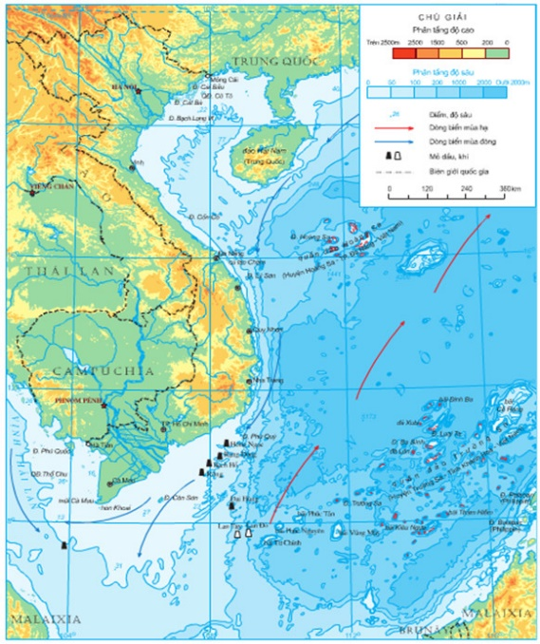

+ Yêu cầu HS quan sát và trả lời câu hỏi: Để thể hiện cho các đối tượng tượng địa lí trên bản đồ (các loại khoáng sản, quy mô mỏ khoáng sản, phân bố các mỏ khoáng sản,...) người ta làm thế nào?

**- Bước 2: Thực hiện nhiệm vụ:** HS thực hiện nhiệm vụ trong thời gian 03 phút.

**- Bước 3: Báo cáo, thảo luận:** GV gọi một số HS trả lời, HS khác nhận xét, bổ sung.

**- Bước 4: Kết luận, nhận định:** GV đánh giá kết quả của HS, trên cơ sở đó dẫn dắt HS vào bài học mới.

*Các đối tượng địa lí được biểu hiện thông qua hệ thống phương pháp biểu hiện bản đồ. Tùy theo nội dung, đối tượng địa lí và tỉ lệ bản đồ, có thể sử dụng các phương pháp biểu hiện khác nhau. Vậy có những phương pháp nào để biểu hiện các đối tượng địa lí trên bản đồ? Cách sử dụng bản đồ trong học tập và đời sống như thế nào?*

**2. Hoạt động 2: Hình Thành kiến thức mới** *[dự kiến 95 phút]*

***Hoạt động 2.1. (Tìm hiểu một số phương pháp biểu hiện các đối tượng địa lí trên***

***bản đồ) [35 phút]***

**\* Nhiệm vụ 1: Tìm hiểu một số phương pháp kí hiệu***[8 phút]*

**a) Mục tiêu:** HS biết được phương pháp kí hiệu thể hiện các đối tượng trên bản đồ.

**b) Nội dung:** Nhóm theo bàn quan sát máy chiếu hoặc bản đồ tự nhiên VN tìm hiểu phương pháp kí hiệu biểu hiện các đối tượng địa lí trên bản đồ.

**c) Sản phẩm:** Học sinh hiểu được đối tượng biểu hiện, cách thức biểu hiện, khả năng biều hiện phương pháp kí hiệu trên bản đồ.

**d) Tổ chức thực hiện:**

**- Bước 1: Chuyển giao nhiệm vụ:** GV yêu cầu nhóm HS theo bàn dựa SGK kết hợp bản đồ tự nhiên để hoàn thành yêu cầu:

**PHIẾU HỌC SỐ 1**

|  |  |  |  |
| --- | --- | --- | --- |
| **Phương pháp biểu hiện** | **Đối tượng biểu hiện** | **Cách thức biểu hiện** | **Khả năng biểu hiện** |
| **PP KÍ HIỆU** | *……………………………………………………………………………………………………………………………………………………………….* | *……………………………………………………………………………………………………………………………………………………………………………………………………………………* | *………………………………………………………………………………………………………………………………………………………………………………………………………* |

**- Bước 2: Thực hiện nhiệm vụ:**

+ Các nhóm theo bàn tự phân công nhiệm vụ cho các thành viên.

+ HS làm việc theo nhóm nhỏ trong khoảng thời gian: 3 phút.

**- Bước 3: Báo cáo, thảo luận:**

+ GV yêu cầu đại diện các nhóm báo cáo kết quả.

+ Các nhóm nhận xét, bổ sung cho nhau.

**- Bước 4: Kết luận, nhận định:** GV nhận xét, đánh giá về thái độ, quá trình làm việc, kết quả hoạt động và chốt kiến thức.

|  |  |  |  |
| --- | --- | --- | --- |
| **Phương pháp biểu hiện** | **Đối tượng biểu hiện** | **Cách thức biểu hiện** | **Khả năng biểu hiện** |
| **PP kí hiệu** | Các đối tượng phân bố cụ thể theo những điểm cụ thể | Dùng kí hiệu (hình học, chữ, hình tượng) đặt tại vị trí đối tượng với màu sắc, kích thước khác nhau. | Chất lượng, số lương, cấu trúc, sự phát triển của đối tượng. |

**\* Nhiệm vụ 2: Tìm hiểu một số phương pháp khác***[27 phút]*

**a) Mục tiêu:** HS biết được một số phương pháp biểu hiện các đối tượng địa lí trên bản đồ: đường chuyển động, chấm điểm, phương pháp khoanh vùng, phương pháp bản đồ - biểu đồ.

**b) Nội dung:** HS quan sát máy chiếu hoặc bản đồ h2.2, 2.3, 2.4, 2.5 SGK, làm việc theo nhóm để tìm hiểu một số phương pháp biểu hiện các đối tượng địa lí trên bản đồ.

**c) Sản phẩm:** Phân biệt được một số phương pháp biểu hiện các đối tượng địa lí trên bản đồ: PP đường chuyển động; PP chấm điểm; PP khoanh vùng; PP bản đồ - biểu đồ.

**d) Tổ chức thực hiện:**

**- Bước 1: Chuyển giao nhiệm vụ:** GV chia lớp thành 4 nhóm, yêu cầu HS tìm hiểu SGK kết hợp với kiến thức của bản thân và hoạt động theo nhóm để hoàn thành yêu cầu:

|  |  |  |  |  |  |
| --- | --- | --- | --- | --- | --- |
| **Nhóm** | **Phương pháp** | **Quan sát hình** | **Đối tượng biểu hiện** | **Cách thức biểu hiện** | **Khả năng biểu hiện** |
| 1 | Đường chuyển động | 2.2, bản đồ dòng biển |  |  |  |
| 3 | Chấm điểm | 2.3, bản đồ dân cư Châu Phi |  |  |  |
| 4 | Khoanh vùng | 2.4, bản đồ các kiểu thảm TV |  |  |  |
| 5 | Bản đồ - biểu đồ | 2.5, bản đồ qui mô, cơ cấu sử dụng đất các châu lục |  |  |  |

|  |  |
| --- | --- |
| **E:\ôn đại học và HSG\Tài nguyên Địa lí\Tài liệu tham khảo trên internet\Tổng hợp\Số liệu thống kê+tranh ảnh+video\Hình ảnh+bảng biểu-SGK 10\2.1.jpg** | **E:\ôn đại học và HSG\Tài nguyên Địa lí\Tài liệu tham khảo trên internet\Tổng hợp\Số liệu thống kê+tranh ảnh+video\Hình ảnh+bảng biểu-SGK 10\2.2.png** |
| **E:\ôn đại học và HSG\Tài nguyên Địa lí\Tài liệu tham khảo trên internet\Tổng hợp\Số liệu thống kê+tranh ảnh+video\Hình ảnh+bảng biểu-SGK 10\2.3.png** | **E:\ôn đại học và HSG\Tài nguyên Địa lí\Tài liệu tham khảo trên internet\Tổng hợp\Số liệu thống kê+tranh ảnh+video\Hình ảnh+bảng biểu-SGK 10\2.4.png** |
| **E:\ôn đại học và HSG\Tài nguyên Địa lí\Tài liệu tham khảo trên internet\Tổng hợp\Số liệu thống kê+tranh ảnh+video\Hình ảnh+bảng biểu-SGK 10\2.5.jpg** | |

**- Bước 2: Thực hiện nhiệm vụ:**

+ Các nhóm tự phân công nhiệm vụ cho các thành viên.

+ HS làm việc theo nhóm trong khoảng thời gian: 10 phút.

**- Bước 3: Báo cáo, thảo luận:**

+ GV yêu cầu đại diện các nhóm báo cáo kết quả.

+ Các nhóm nhận xét, bổ sung cho nhau.

**- Bước 4: Kết luận, nhận định:** GV nhận xét, đánh giá về thái độ, quá trình làm việc, kết quả hoạt động và chốt kiến thức.

|  |  |  |  |
| --- | --- | --- | --- |
| **Phương pháp biểu hiện** | **Đối tượng biểu hiện** | **Cách thức biểu hiện** | **Khả năng biểu hiện** |
| **PP kí hiệu đường chuyển động** | *Sự di chuyển của đối tượng* | *Dùng mũi tên để biểu hiện thông qua độ dài ngắn, dày, mảnh,…* | *Hướng di chuyển, số lượng, chất lượng, tốc độ di chuyển* |
| **PP chấm điểm** | *Sự phân bố của dân cư, các điểm công nghiệp,…* | *Dùng các điểm chấm để biểu hiện* | *Số lượng được quy ước bởi giá trị của mỗi chấm* |
| **PP bản đồ - biểu đồ** | *Cấu trúc của các đối tượng* | *Dùng biểu đồ đặt tại vị trí của đối tượng cần mô tả* | *Số lượng, chất lượng và giá trị của đối tượng* |
| **PP khoanh vùng** | *Các đối tượng có quy mô lớn, phân bố theo vùng nhất định* | *Đường nét liền, đương fnets đứt, kí hiệu chữ, màu sắc,…* | *Ranh giới, qui mô phân bố của đối tượng* |

**Hoạt động 2.2. *(Tìm hiểu sử dụng bản đồ trong học tập và đời sống)*** *[dự kiến 30 phút]*

* Nhiệm vụ 1: Tìm hiểu các bước sử dụng bản đồ *[10 phút]*

**a. Mục đích**

- Biết cách sử dụng các bản đồ trọng học tập Địa lí và 1 số bản đồ thông dụng

**b. Nội dung**

- Dựa vào bản đồ SGK hoặc atlat Địa lí Việt Nam để hiểu và xác định các cách sử dụng bản đồ trong học tập Địa lí và đời sống.

- Hoạt động cá nhân/lớp.

**c. Sản phẩm**

Tổng hợp cách sử dụng bản đồ:

- Xác định rõ nội dung, yêu cầu của việc đọc bản đồ.

- Chọn bản đồ phù hợp với nội dung cần tìm hiểu....

**d. Tổ chức thực hiện**

**- Bước 1: Chuyển giao nhiệm vụ:** GV yêu cầu HS tìm hiểu SGK, kết hợp với hiểu biết của bản thân và trao đổi với bạn bên cạnh để trả lời câu hỏi:

**+** Dựa vào Atlat địa lí Việt Nam hoặc SGK, em hãy cho biết đọc bản đồ có mấy bước? Lấy ví dụ minh họa.

**- Bước 2: Thực hiện nhiệm vụ:**

+ Học sinh dựa vào Atlat Việt Nam và SGK để trả lời câu hỏi.

+ GV: quan sát và trợ giúp HS.

**- Bước 3: Báo cáo, thảo luận:**

+ HS cùng bàn có thể trao đổi chéo kết quả và bổ sung cho nhau

+ Đại diện HS trình bày, các HS khác bổ sung.

**- Bước 4: Kết luận, nhận định:** GV nhận xét, đánh giá về thái độ, quá trình làm việc, kết quả hoạt động và chốt kiến thức.

|  |
| --- |
| **II. SỬ DỤNG BẢN ĐỒ TRONG HỌC TẬP VÀ ĐỜI SỐNG**  - Bản đồ (Atlat) là phương tiện không thể thiếu trong học tập Địa lí. Các bước sử dụng bản đồ trong học tập gồm:  + Bước 1: Lựa chọn nội dung bản đồ.  + Bước 2: Đọc chú giải, tỉ lệ bản đồ và xác định phương hướng trên bản đồ.  + Bước 3: Đọc nội dung bản đồ. |

* Nhiệm vụ 2: Tổ chức đọc bản đồ *[20 phút]*

**a) Mục đích:** HS biết sử dụng bản đồ trong học tập địa lí và đời sống.

**b) Nội dung:** HS quan sát hình ảnh (h2.4), sử dụng SGK, làm việc theo cặp để tìm hiểu sử dụng bản đồ trong học tập và đời sống.

**c) Sản phẩm:** Sử dụng bản đồ trong học tập môn Địa lí và trong đời sống hàng ngày

**d) Tổ chức thực hiện:**

**- Bước 1: Chuyển giao nhiệm vụ:** GV yêu cầu HS tìm hiểu SGK, kết hợp với hiểu biết của bản thân và trao đổi với bạn bên cạnh để trả lời câu hỏi:

* Câu hỏi: Dựa vào thông tin về sử dụng bản đồ trong học tập và đời sống, hãy đọc bản đồ các kiểu thảm thực vật chính trên Trái Đất (hình 2.4)?

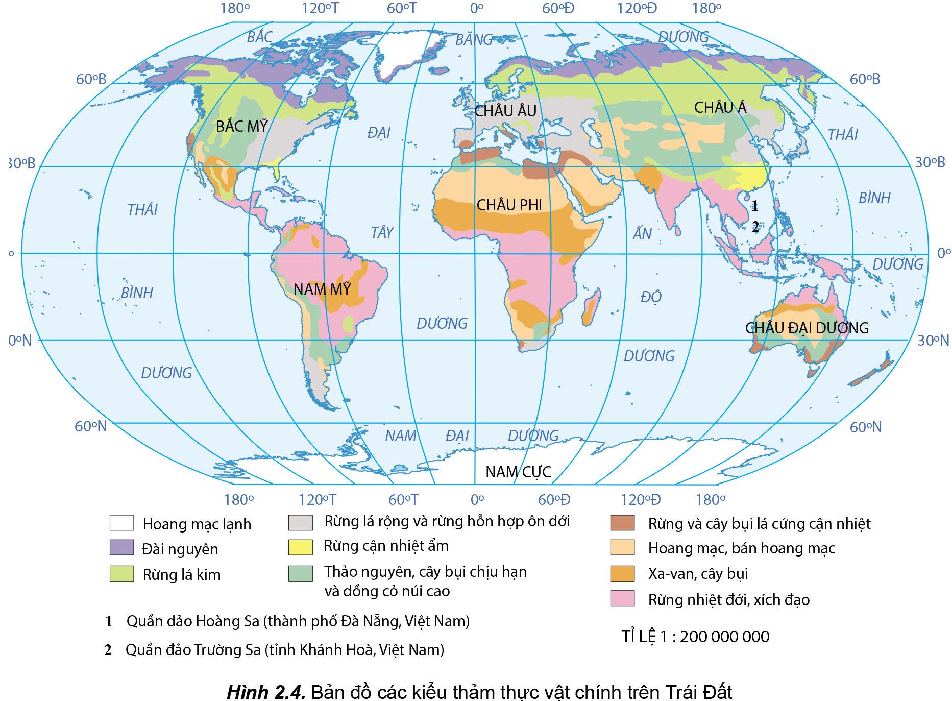

**- Bước 2: Thực hiện nhiệm vụ:**

+ Các cặp nghiên cứu nội dung SGK, tài liệu hoàn thành câu hỏi trong 05 phút.

+ GV: quan sát và trợ giúp các cặp.

**- Bước 3: Báo cáo, thảo luận:**

+ Các cặp trao đổi chéo kết quả và bổ sung cho nhau

+ Đại diện một số cặp trình bày, các cặp khác bổ sung.

**- Bước 4: Kết luận, nhận định:** GV nhận xét, đánh giá về thái độ, quá trình làm việc, kết quả hoạt động và chốt kiến thức.

|  |
| --- |
| **II. SỬ DỤNG BẢN ĐỒ TRONG HỌC TẬP VÀ ĐỜI SỐNG**  - Đọc bản đồ các kiểu thảm thực vật chính trên Trái Đất:  + Hoang mạc lạnh.  + Đài nguyên.  + Rừng lá kim.  + Rừng lá rộng và rừng hỗn hợp ôn đới.  + Rừng cận nhiệt ẩm.  + Thảo nguyên, cây bụi chịu hạn và đồng cỏ núi cao.  + Rừng và cây bụi lá cứng cận nhiệt.  + Hoang mạc, bán hoang mạc.  + Xa-van, cây bụi.  + Rừng nhiệt đới, xích đạo. |

**Hoạt động 2.3. *(Tìm hiểu một số ứng dụng của GPS và bản đồ số trong đời sống)***

*[dự kiến 30 phút]*

**a) Mục đích:** HS biết xác định và sử dụng được một số ứng dụng GPS và bản đồ số trong đời sống.

**b) Nội dung:** HS quan sát máy chiếu, sử dụng SGK, làm việc theo cặp để tìm hiểu ứng dụng của GPS và bản đồ số trong đời sống.

**c) Sản phẩm:** Xác định và sử dụng được một số ứng dụng của GPS (Gross Positioning System) và bản đồ số trong đời sống hàng ngày.

**d) Tổ chức thực hiện:**

**- Bước 1: Chuyển giao nhiệm vụ:** GV yêu cầu HS tìm hiểu SGK, kết hợp với hiểu biết của bản thân và trao đổi với bạn bên cạnh để trả lời câu hỏi:

* Câu hỏi: Đọc thông tin trong SGK và trình bày một số ứng dụng của GPS và bản đồ số trong đời sống?

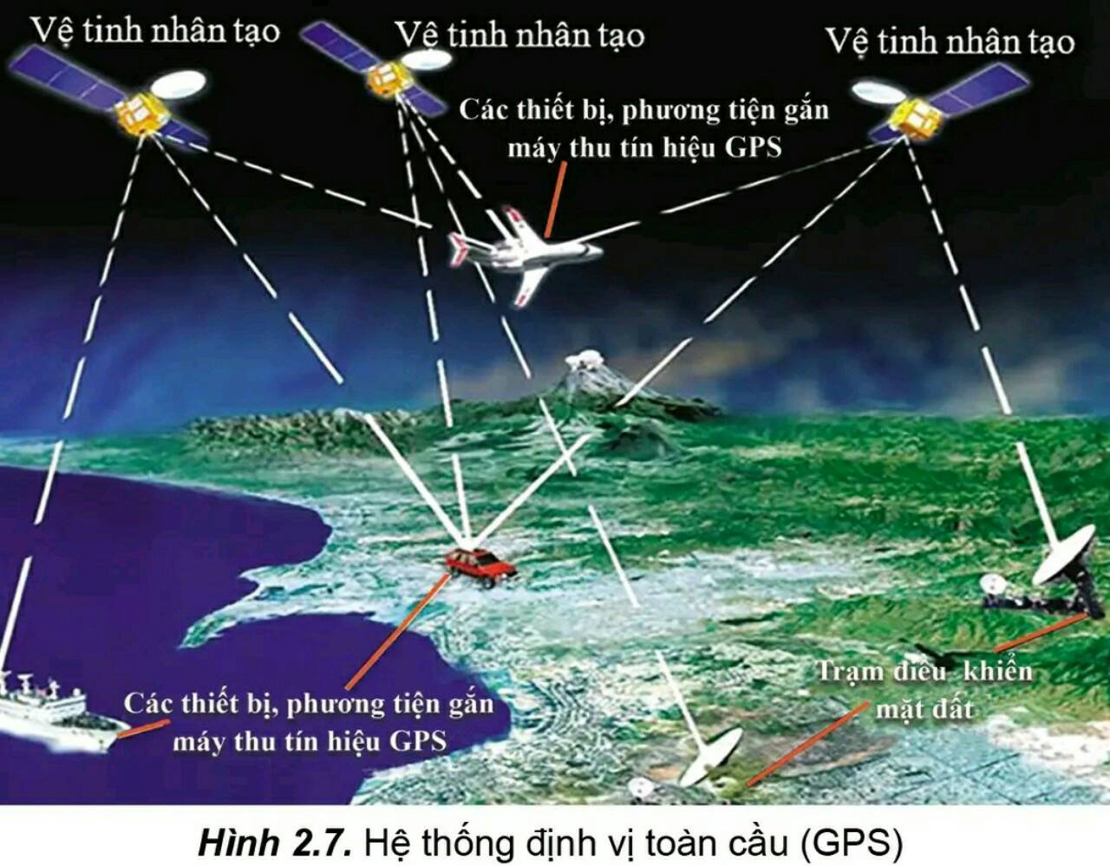

**- Bước 2: Thực hiện nhiệm vụ:**

+ Các cặp nghiên cứu nội dung SGK, tài liệu hoàn thành câu hỏi trong 05 phút.

+ GV: quan sát và trợ giúp các cặp.

**- Bước 3: Báo cáo, thảo luận:**

+ Các cặp trao đổi chéo kết quả và bổ sung cho nhau

+ Đại diện một số cặp trình bày, các cặp khác bổ sung.

**- Bước 4: Kết luận, nhận định:** GV nhận xét, đánh giá về thái độ, quá trình làm việc, kết quả hoạt động và chốt kiến thức:

|  |
| --- |
| **III. MỘT SỐ ỨNG DỤNG CỦA GPS VÀ BẢN ĐỒ SỐ TRONG ĐỜI SỐNG**  - GPS là một hệ thống các vệ tinh bay xung quanh Trái Đất theo một quỹ đạo chính xác và phát tín hiệu có thông tin xuống Trái Đất. Các máy GPS nhận thông tin này để xác định vị trí của đối tượng trên mặt đất, được hiển thị thông qua hệ tọa độ địa lí và độ cao tuyệt đối.  - Hệ thống GPS thường được kết nối với bản đồ số và phát triển trên môi trường internet, tạo thành hệ thống bản đồ trực tuyến, được tích hợp sẵn trên máy tính hoặc các thiết bị điện tử thông minh.  - Ngày nay, GPS và bản đồ số được ứng dụng rất phổ biến trong đời sống. Ví dụ: xác định vị trí người dùng hoặc các đối tượng địa lí trên bề mặt Trái Đất, tìm kiếm đường đi, giám sát lộ trình, tốc độ di chuyển các phương tiện giao thông trên bản đồ,… |

**Hoạt động 3: Luyện tập** *[30 phút]*

**\* ND1:** **Tìm hiểu một số phương pháp biểu hiện các đối tượng địa lí trên bản đồ**

***[6 phút]***

**a) Mục đích:** Củng cố lại kiến thức, rèn luyện kĩ năng một số phương pháp biểu hiện các đối tượng địa lí trên bản.

**b) Nội dung:** HS quan sát máy chiếu, sử dụng SGK và kiến thức đã học để trả lời câu hỏi.

**c) Sản phẩm:** HS hoàn thành câu hỏi:

**d) Tổ chức thực hiện:**

**- Bước 1: Chuyển giao nhiệm vụ:** GV trình chiếu câu hỏi, yêu cầu HS trả lời.

**- Bước 2: Thực hiện nhiệm vụ:** HS thảo luận và tìm đáp án.

**- Bước 3: Báo cáo, thảo luận:** GV gọi một số HS trả lời, HS khác nhận xét, bổ sung.

**- Bước 4: Kết luận, nhận định:** GV đánh giá kết quả của HS, chốt đáp án và kiến thức có liên quan.

Câu 1: Hãy hoàn thành bảng theo mẫu sau để phân biệt các phương pháp biểu hiện các đối tượng địa lí trên bản đồ?

|  |  |  |
| --- | --- | --- |
| **Phương pháp** | **Sự phân bố của đối tượng** | **Khả năng biểu hiện của phương pháp** |
| Kí hiệu |  |  |
| Đường chuyển động |  |  |
| Khoanh vùng |  |  |
| Bản đồ-biểu đồ |  |  |

Câu 2**.** Loại đối tượng địa lí **không** phân bố ở mọi nơi trên lãnh thổ mà chỉ tập trung ở một khu vực nhất định thường được biểu hiện bằng phương pháp nào sau đây?

**A**. Chấm điểm. **B**. Bản đồ - biểu đồ.

**C.** Khoanh vùng. **D**. Đường đẳng trị.

Câu 3. Để phân biệt vùng phân bố của một dân tộc nào đó xen kẽ với các dân tộc khác, thường dùng phương pháp

**A**. bản đồ - biểu đồ. **B**. khoanh vùng.

**C**. chấm điểm. **D**. kí hiệu.

Câu 4. Hãy cho biết trong bản đồ khí hậu của Việt Nam, gió mùa mùa đông thổi theo hướng nào sau đây?

**A**. Tây Nam. **B**. Đông Bắc.

**C**. Đông Nam. **D**. Bắc – Nam.

Câu 5. Hãy cho biết bản đồ nào sau đây trong Át lát địa lí Việt Nam **không** được thể hiện bằng phương pháp kí hiệu đường chuyển động?

**A**. Bản đồ khí hậu Việt Nam. **B**. Bản đồ địa chất khoáng sản Việt Nam.

**C**. Bản đồ công nghiệp chung của Việt Nam. **D**. Bản đồ nông nghiệp chung của Việt Nam.

***\* ND2: Tìm hiểu sử dụng bản đồ trong học tập và đời sống [12 phút]***

**a) Mục đích:** Củng cố lại kiến thức, rèn luyện kĩ năng sử dụng bản đồ trong học tập và đời sống.

**b) Nội dung:** HS quan sát máy chiếu, sử dụng SGK và kiến thức đã học để trả lời câu hỏi.

**c) Sản phẩm:** HS hoàn thành câu hỏi:

**d) Tổ chức thực hiện:**

**- Bước 1: Chuyển giao nhiệm vụ:** GV trình chiếu câu hỏi, yêu cầu HS trả lời.

**- Bước 2: Thực hiện nhiệm vụ:** HS thảo luận và tìm đáp án.

**- Bước 3: Báo cáo, thảo luận:** GV gọi một số HS trả lời, HS khác nhận xét, bổ sung.

**- Bước 4: Kết luận, nhận định:** GV đánh giá kết quả của HS, chốt đáp án và kiến thức có liên quan.

Câu 6. Tỉ lệ bản đồ 1:10.000.000 cho biết 1cm trên bản đồ tương ứng với bao nhiêu ki lô mét ngoài thực địa?

**A**. 10. **B**. 100. **C**. 1000. **D**. 10000.

Câu 7. Để xác định phương hướng chính xác trên bản đồ, cần phải dựa vào

**A**. chú giải và kí hiệu. **B.** các đường kinh, vĩ tuyến.

**C**. kí hiệu và vĩ tuyến. **D.** kinh tuyến và chú giải.

Câu 8. Mũi tên chỉ phương hướng trên bản đồ thường hướng về

**A**. Bắc. **B**. Nam. **C.** Tây. **D.** Đông.

Câu 9. Để giải thích sự phân bố mưa của một khu vực, cần sử dụng bản đồ khí hậu và bản đồ

**A**. sông ngòi. **B**. địa hình.

**C**. thổ nhưỡng. **D**. sinh vật.

Câu 10. Để giải thích sự phân bố của một số trung tâm công nghiệp thực phẩm, cần sử dụng bản đồ công nghiệp và các bản đồ

**A**. nông nghiệp, ngư nghiệp. **B**. ngư nghiệp, lâm nghiệp.

**C**. lâm nghiệp, dịch vụ. **D.** nông nghiệp, lâm nghiệp.

Câu 11. Để giải thích chế độ nước của một hệ thống sông, cần phải sử dụng bản đồ sông ngòi và các bản đồ

**A**. khí hậu, sinh vật. **B**. địa hình, thổ nhưỡng.

**C**. khí hậu, địa hình. **D.** thổ nhưỡng, khí hậu.

Câu 12. Bản đồ địa lí **không** thể cho biết nội dung nào sau đây?

**A**. Lịch sử phát triển tự nhiện. **B.** Hình dạng của một lãnh thổ.

**C**. Sự phân bố các điểm dân cư. **D**. Vị trí của đối tượng địa lí.

Câu 13. Kĩ năng nào được xem là phức tạp hơn cả trong số các kĩ năng sau đây?

**A.** Xác định hệ toạ độ địa lí. **B**. Tính toán khoảng cách.

**C.** Mô tả vị trí đốì tượng. **D**. Phân tích mối liên hệ.

Câu 14. Mũi tên chỉ phương hướng trên bản đồ thường hướng về

**A**. Bắc. **B**. Nam. **C.** Tây. **D.** Đông.

Câu 15. Để giải thích sự phân bố mưa của một khu vực, cần sử dụng bản đồ khí hậu và bản đồ

**A**. sông ngòi. **B**. địa hình.

**C**. thổ nhưỡng. **D**. sinh vật.

Câu 16. Để giải thích sự phân bố của một số trung tâm công nghiệp thực phẩm, cần sử dụng bản đồ công nghiệp và các bản đồ

**A**. nông nghiệp, ngư nghiệp. **B**. ngư nghiệp, lâm nghiệp.

**C**. lâm nghiệp, dịch vụ. **D.** nông nghiệp, lâm nghiệp.

Câu 17. Để giải thích chế độ nước của một hệ thống sông, cần phải sử dụng bản đồ sông ngòi và các bản đồ

**A**. khí hậu, sinh vật. **B**. địa hình, thổ nhưỡng.

**C**. khí hậu, địa hình. **D.** thổ nhưỡng, khí hậu.

Câu 18**.** Dựa vào bản đồ sau, cho biết gió mùa đông thổi qua biển Nhật Bản vào Nhật Bản theo hướng nào?

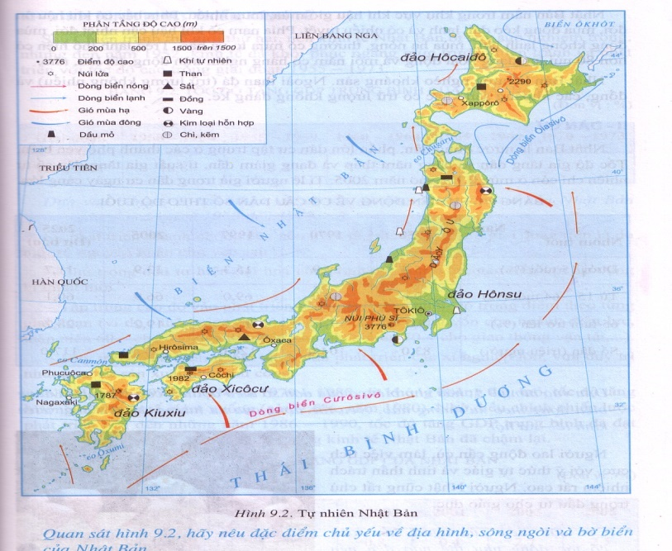

**A**. Đông Bắc. **B**. Tây Bắc. **C**. Đông Nam. **D**. Tây Nam.

***\* ND3: Tìm hiểu một số ứng dụng của GPS và bản đồ số trong đời sống [12 phút]***

**a) Mục đích:** Củng cố lại kiến thức, rèn luyện kĩ một số ứng dụng của GPS và bản đồ số trong đời sống.

**b) Nội dung:** HS quan sát máy chiếu, sử dụng SGK và kiến thức đã học để trả lời câu hỏi.

**c) Sản phẩm:** HS hoàn thành câu hỏi:

**d) Tổ chức thực hiện:**

**- Bước 1: Chuyển giao nhiệm vụ:** GV trình chiếu câu hỏi, yêu cầu HS trả lời.

**- Bước 2: Thực hiện nhiệm vụ:** HS thảo luận và tìm đáp án.

**- Bước 3: Báo cáo, thảo luận:** GV gọi một số HS trả lời, HS khác nhận xét, bổ sung.

**- Bước 4: Kết luận, nhận định:** GV đánh giá kết quả của HS, chốt đáp án và kiến thức có liên quan.

Câu 19. Em hãy xác định để đi từ TP.HCM đến mũi Cà Mau – cực nam của đất nước thì hành trình của chúng ta sẽ đi qua những tuyến đường nào, quãng đường bao xa và cần bao nhiêu thời gian?

Gợi ý: HS sử dụng GOOGLE MAP, GOOGLE EARTH,…)

Câu 20. Em đã và đang sử dụng các ứng dụng nào của GPS? Nêu ví dụ cụ thể.

**Dự kiến:**

+ Tìm đường

+ Định vị

+ Sử dụng xe công nghệ

+ Đồ chơi điều khiển từ xa, flycam, …

**Hoạt động 4: Vận dụng** *[03 phút]*

**a) Mục đích:** Vận dụng tri thức địa lí giải quyết vấn đề thực tiễn.

**b) Nội dung:** HS sử dụng SGK, Internet và vận dụng kiến thức để trả lời câu hỏi.

**c) Sản phẩm:** HS hoàn thành câu hỏi:

**d. Tổ chức thực hiện**

- **Chuyển giao nhiệm vụ**: Thiết kế 1 tour du lịch đến 1 địa điểm nào đó mà em yêu thích thông qua Google Earth.

- **Thực hiện nhiệm vụ: HS về nhà thực hiện nhiệm vụ,** ghi lại thông tin, nếu có thể thiết kế thành clip ngắn càng tốt.

**- Báo cáo, kết luận:** thực hiện vào tiết thực hành.

**4. Củng cố, dặn dò:**

**5. Hướng dẫn về nhà:**

- Hoàn thành câu hỏi phần vận dụng.

- Chuẩn bị bài mới: Bài 3. Trái Đất. Thuyết kiến tạo mảng.

-----------------------------------------Hết-------------------------------

|  |  |
| --- | --- |
| Ngày soạn: 08/9/2024 | Họ và tên giáo viên: Trương Công Thành  *Tổ: Sử - Địa - GDCD* |

**PHẦN 2: ĐỊA LÍ TỰ NHIÊN**

**CHƯƠNG 1: TRÁI ĐẤT**

**BÀI 3: TRÁI ĐẤT. THUYẾT KIẾN TẠO MẢNG**

Môn học: Địa lí 10; lớp: 10TC1, TC3

Thời gian thực hiện: (01 tiết); Tiết 5

**I. MỤC TIÊU**

**1. Kiến thức:**

- Trình bày được nguồn gốc hình thành Trái Đất, đặc điểm của vỏ Trái Đất, các vật liệu cấu tạo vỏ Trái Đất.

- Trình bày được khái quát thuyết kiến tạo mảng; vận dụng để giải thích được nguyên nhân hình thành các vùng núi trẻ, các vành đai động đất, núi lửa.

**2. Năng lực:**

**\* Năng lực chung:**

*- Năng lực tự chủ và tự học:*

+ Có khả năng giúp đỡ được các bạn khác vươn lên, tự lực trong học tập thông qua các hoạt động cá nhân/nhóm.

+ Tự khẳng định và bảo vệ quyền, nhu cầu chính đáng: biết khẳng định và bảo vệ quan điểm, nhu cầu tự học, tự tìm hiểu của bản thân.

*- Năng lực giao tiếp và hợp tác:* Xác định mục đích, nội dung, phương tiện và thái độ giao tiếp: biết lựa chọn nội dung giao tiếp phù hợp với hình thức hoạt động cá nhân/cặp/nhóm.

*- Năng lực giải quyết vấn đề và sáng tạo:* Biết xác định và làm rõ thông tin từ nguồn thông tin SGK, bản đồ, video…

**\* Năng lực chuyên biệt**:

*- Nhận thức khoa học địa lí:*

+ Nhận thức thế giới theo quan điểm không gian:

> Sử dụng được bản đồ, video để xác định được nguồn gốc của Trái Đất, lớp vỏ Trái Đất và các vật liệu cấu tạo vỏ Trái Đất. Các mảng kiến tạo và sự dịch chuyển của chúng.

> Xác định và lí giải được sự phân bố của các mảng kiến tạo, các vành đai động đất, núi lửa, các dãy núi trẻ.

+ Giải thích các hiện tượng và quá trình địa lí: Phát hiện và giải thích được sự hình thành và biến đổi của một số dạng địa hình trên Trái Đất.

*- Tìm hiểu địa lí:*

+ Sử dụng các công cụ địa lí:

> Biết tìm kiếm, chọn lọc và khai thác thông tin văn bản, tranh ảnh, bản đồ,…

> Biết đọc và sử dụng bản đồ, tranh ảnh, video địa lí.

+ Biết khai thác Internet phục vụ trong việc học tập môn Địa lí.

*- Vận dụng kiến thức, kĩ năng đã học:*

+ Cập nhật thông tin và liên hệ thực tế: Tìm kiếm được các thông tin và nguồn số liệu tin cậy về nguồn gốc của Trái Đất, lớp vỏ Trái Đất. Thuyết kiến tạo mảng.

+ Vận dụng tri thức địa lí giải quyết một số vấn đề thực tiễn: Vận dụng được các kiến thức, kỹ năng để giải quyết một số vấn đề thực tiễn liên quan đến nguốn gốc của Trái Đất, lớp vỏ Trái Đất. Thuyết kiến tạo mảng.

**3. Phẩm chất:**

*- Yêu nước:* Yêu quê hương đất nước. Tự hào trước lịch sử hình thành và phát triển của tự nhiên.

*- Nhân ái:* Có mối quan hệ hài hòa với người khác. Tôn trọng hiểu biết cá nhân.

*- Chăm chỉ:* Có ý thức đánh giá điểm mạnh, điểm yếu của cá nhân; Những thuận lợi và khó khăn để xây dựng và thực hiện kế hoạch học tập. Có ý chí vượt qua khó khăn để hoàn thành các nhiệm vụ học tập.

*- Trung thực* trong học tập và cuộc sống.

*- Trách nhiệm:* Tích cực, tự giác, nghiêm túc học tập, rèn luyện, tu dưỡng đạo đức bản thân. Tôn trọng quy luật vận động của tự nhiên. Tích cực bảo vệ tự nhiên và tài nguyên thiên nhiên, bảo vệ Trái Đất.

**II. THIẾT BỊ DẠY HỌC VÀ HỌC LIỆU**

##### **Chuẩn bị của GV**

* Sách giáo khoa (SGK) *Địa lí 10* – bộ sách *Cánh Diều*
* Hình ảnh, video về Trái Đất, thuyết kiến tạo mảng.
* Phiếu học tập, máy chiếu,…

##### **Chuẩn bị của HS**

* SGK *Địa lí 10* – bộ sách bộ sách *Cánh Diều*
* Giấy A4, giấy ghi chú.

**III. TIẾN TRÌNH DẠY HỌC**

**Hoạt động 1: Khởi động: Tìm hiểu về Trái Đất** *[dự kiến 5 phút]*

**a) Mục đích:** HS liên hệ kiến thức thực tiễn của bản thân về Trái Đất.

**b) Nội dung:** HS quan sát máy chiếu, sử dụng SGK, hoạt động cá nhân: Trình bày hiểu biết về Trái Đất.

**c) Sản phẩm:** HS vận dụng kiến thức đã được học và trả lời câu hỏi GV đưa ra.

**d) Tổ chức thực hiện:**

**- Bước 1: Chuyển giao nhiệm vụ:** GV trình chiếu hình ảnh (video) về Trái Đất hoặc đọc SGK, yêu cầu HS quan sát và trả lời câu hỏi:

* Câu hỏi: Em hãy trình bày những hiểu biết của mình về Trái Đất?

**- Bước 2: Thực hiện nhiệm vụ:** HS thực hiện nhiệm vụ trong thời gian 03 phút.

**- Bước 3: Báo cáo, thảo luận:** GV gọi một số HS trả lời, HS khác nhận xét, bổ sung.

**- Bước 4: Kết luận, nhận định:** GV đánh giá kết quả của HS, trên cơ sở đó dẫn dắt HS vào bài học mới.

*Trái Đất là một hành tinh trong hệ Mặt Trời có sự sống. Vậy Trái Đất có từ bao giờ và hình thành từ đâu? Vỏ Trái Đất có đặc điểm gì và cấu tạo bằng những vật liệu nào?... Đây là những câu hỏi mà từ trước đến nay vẫn khiến cho các nhà khoa học phải trăn trở.*

**Hoạt động 2: Hình thành kiến thức mới** *[dự kiến 32 phút]*

***Hoạt động 2.1.*** *Tìm hiểu nguồn gốc hình thành Trái Đất [8 phút]*

**a) Mục đích:** HS quan sát máy chiếu hoặc sử dụng SGK, làm việc theo cặp để tìm hiểu về nguồn gốc hình thành Trái Đất.

**b) Nội dung:** HS quan sát máy chiếu, sử dụng SGK để tìm hiểu nội dung kiến thức theo yêu cầu của GV.

**c) Sản phẩm:** Nguồn gốc hình thành Trái Đất

**d) Tổ chức thực hiện:**

**- Bước 1: Chuyển giao nhiệm vụ:** GV yêu cầu HS tìm hiểu SGK, kết hợp với hiểu biết của bản thân và trao đổi với bạn bên cạnh để trả lời câu hỏi:

* Câu hỏi: Đọc thông tin và quan sát hình 3.1, hãy trình bày nguồn gốc hình thành Trái Đất?

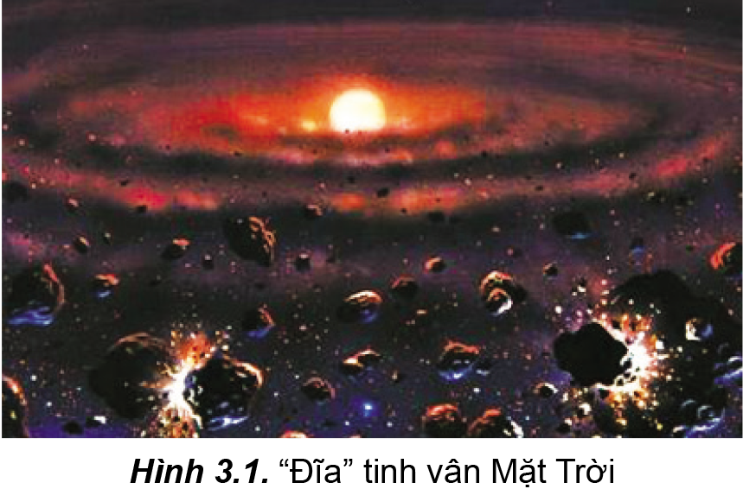

**- Bước 2: Thực hiện nhiệm vụ:**

+ Các cặp nghiên cứu nội dung SGK, tài liệu hoàn thành câu hỏi trong 05 phút.

+ GV: quan sát và trợ giúp các cặp.

**- Bước 3: Báo cáo, thảo luận:**

+ Các cặp trao đổi chéo kết quả và bổ sung cho nhau

+ Đại diện một số cặp trình bày, các cặp khác bổ sung.

**- Bước 4: Kết luận, nhận định:** GV nhận xét, đánh giá về thái độ, quá trình làm việc, kết quả hoạt động và chốt kiến thức:

|  |
| --- |
| **I. NGUỒN GỐC HÌNH THÀNH TRÁI ĐẤT**  - Có nhiều giả thuyết khác nhau về nguồn gốc của Trái Đất.  - Một số giả thuyết cho rằng, ban đầu hệ Mặt Trời là một đám mây bụi quay tròn gọi là tinh vân Mặt Trời. Trong khi quay, lực hấp dẫn và quán tính làm đám mây trở nên phẳng như hình dạng một cái đĩa, vuông góc với trục quay của nó. Đồng thời khối bụi lớn nhất tập trung vào trung tâm, nóng lên và cô đặc lại tạo thành Mặt Trời; phần còn lại xung quanh tạo thành các vành xoắn ốc. Các vành xoắn ốc dần kết tụ lại dưới tác dụng của trọng lực và trở thành các hành tinh, trong đó có Trái Đất. |

**Hoạt động 2.2.** (*Tìm hiểu Vỏ Trái Đất. Vật liệu cấu tạo vỏ Trái Đất) [11 phút]*

**a) Mục đích:** HS trình bày được đặc điểm của vỏ Trái Đất, các vật liệu cấu tạo vỏ Trái Đất.

**b) Nội dung:** HS quan sát máy chiếu hoặc sử dụng SGK, làm việc theo cặp để tìm hiểu về vỏ Trái Đất, vật liệu cấu tạo vỏ Trái Đất.

**c) Sản phẩm:** Đặc điểm của vỏ Trái Đất, các vật liệu cấu tạo vỏ Trái Đất

**d) Tổ chức thực hiện:**

**- Bước 1: Chuyển giao nhiệm vụ:** GV yêu cầu HS tìm hiểu SGK, kết hợp với hiểu biết của bản thân và trao đổi với bạn bên cạnh để trả lời câu hỏi:

* Câu hỏi: Đọc thông tin và quan sát hình 3.2, hãy trình bày đặc điểm của vỏ Trái Đất và các vật liệu cấu tạo vỏ Trái Đất?

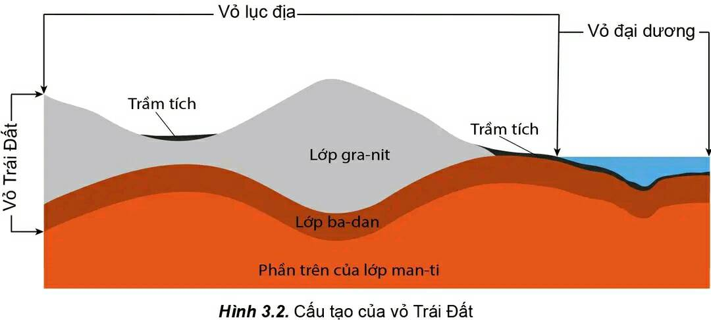

**- Bước 2: Thực hiện nhiệm vụ:**

+ Các cặp nghiên cứu nội dung SGK, tài liệu hoàn thành câu hỏi trong 05 phút.

+ GV: quan sát và trợ giúp các cặp.

**- Bước 3: Báo cáo, thảo luận:**

+ Các cặp trao đổi chéo kết quả và bổ sung cho nhau

+ Đại diện một số cặp trình bày, các cặp khác bổ sung.

**- Bước 4: Kết luận, nhận định:** GV nhận xét, đánh giá về thái độ, quá trình làm việc, kết quả hoạt động và chốt kiến thức:

|  |
| --- |
| **II. VỎ TRÁI ĐẤT. VẬT LIỆU CẤU TẠO VỎ TRÁI ĐẤT**  - Vỏ Trái Đất rắn chắc, nằm ngoài cùng của Trái Đất, gồm: vỏ lục địa và vỏ đại dương có độ dày dao động từ 5 km (ở đại dương) đến 70 km (ở lục địa).  - Những vật liệu cấu tạo nên vỏ Trái Đất:  + Khoáng vật: có khoảng 5000 loại, trong đó 90% là nhóm si-li-cat.  + Đá gồm 3 loại: mac-ma (khoảng 95%), trầm tích và biến chất.  > Đá mac-ma (gra-nit, ba-dan,…): có các tinh thể thô hoặc mịn nằm xen kẽ nhau. Đá được hình thành từ khối mac-ma nóng chảy ở dưới sâu, khi trào lên mặt đất sẽ nguội và rắn đi.  > Đá trầm tích (đá phiến sét, đá vôi,…): có các lớp vật liệu dày, mỏng với màu sắc khác nhau, nằm song song, xen kẽ với nhau. Đá được hình thành ở những miền đất trũng, do sự lắng tụ và nén chặt của các vật liệu phá hủy từ các loại đá khác nhau.  > Đá biến chất (đá gơ-nai, đá hoa,…): có các tinh thể màu sắc khác nhau. Đá được hình thành từ các loại đá mac-ma và trầm tích, bị thay đổi tính chất trong điều kiện chịu tác động của nhiệt độ cao và sức nén lớn. |

**Hoạt động 2.3.** *Tìm hiểu thuyết kiến tạo mảng [14 phút]*

**a) Mục đích:** HS Trình bày được khái quát thuyết kiến tạo mảng; vận dụng để giải thích được nguyên nhân hình thành các vùng núi trẻ, các vành đai động đất, núi lửa.

**b) Nội dung:** HS quan sát máy chiếu, sử dụng SGK, làm việc theo cặp để tìm hiểu về thuyết kiến tạo mảng.

**c) Sản phẩm:** Thuyết kiến tạo mảng, giải thích được nguyên nhân hình thành các vùng núi trẻ, các vành đai động đất và núi lửa trên Trái Đất.

**d) Tổ chức thực hiện:**

**- Bước 1: Chuyển giao nhiệm vụ:** GV yêu cầu HS tìm hiểu SGK, kết hợp với hiểu biết của bản thân và trao đổi với bạn bên cạnh để trả lời câu hỏi:

* Câu hỏi: Đọc thông tin và quan sát hình 3.3, hình 3.4, hãy:

+ Trình bày khái quát thuyết kiến tạo mảng?

+ Giải thích nguyên nhân hình thành các dãy núi trẻ, các vành đai động đất, núi lửa.

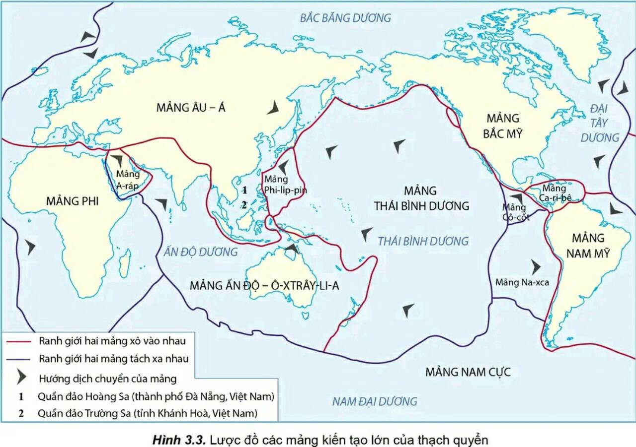

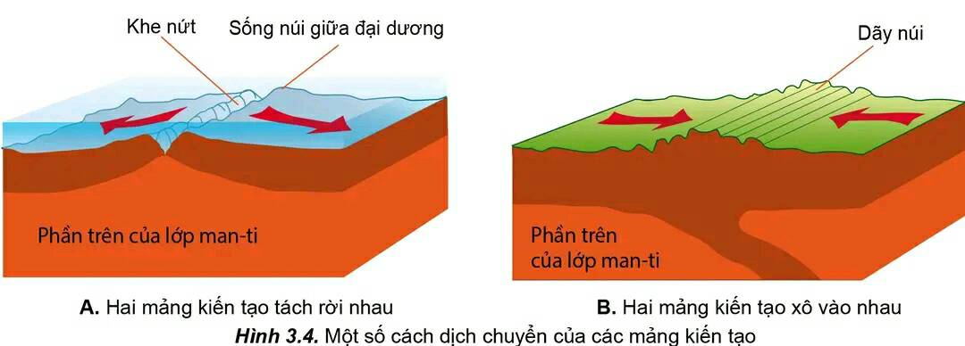

**- Bước 2: Thực hiện nhiệm vụ:**

+ Các cặp nghiên cứu nội dung SGK, tài liệu hoàn thành câu hỏi trong 05 phút.

+ GV: quan sát và trợ giúp các cặp.

**- Bước 3: Báo cáo, thảo luận:**

+ Các cặp trao đổi chéo kết quả và bổ sung cho nhau

+ Đại diện một số cặp trình bày, các cặp khác bổ sung.

**- Bước 4: Kết luận, nhận định:** GV nhận xét, đánh giá về thái độ, quá trình làm việc, kết quả hoạt động và chốt kiến thức:

|  |
| --- |
| **III. THUYẾT KIẾN TẠO MẢNG**  - Theo thuyết kiến tạo mảng, thạch quyển gồm một số mảng kiến tạo. Các mảng này có bộ phận nổi cao trên mực nước biến là lục địa, các đảo và có bộ phận trũng, thấp bị nước bao phủ là đại dương.  - Các mảng kiến tạo nổi lên trên lớp vật chất quánh dẻo thuộc phần trên của lớp man-ti. Hoạt động của các dòng đối lưu vật chất quánh dẻo và có nhiệt độ cao trong lớp man-ti trên làm cho các mảng không đứng yên mà dịch chuyển trên lớp quánh dẻo này.  - Mỗi mảng kiến tạo đều trôi nổi và di chuyển đọc lập với tốc độ chậm (chỉ khoảng vài cm/năm). Trong khi dịch chuyển, các mảng có thể tách rời nhau, xô vào nhau; kết quả là tạo ra các sống núi ngầm, động đất, núi lửa, các dãy núi trẻ,… |

**Hoạt động 3: Luyện tập** *[5 phút]*

**a) Mục đích:** Củng cố lại kiến thức, rèn luyện kĩ năng trong bài học.

**b) Nội dung:** HS quan sát máy chiếu, sử dụng SGK và kiến thức đã học để trả lời câu hỏi.

**c) Sản phẩm:** HS hoàn thành câu hỏi:

* Câu hỏi: Hãy phân biệt vỏ lục địa và vỏ đại dương?

**Gợi ý trả lời:**

|  |  |
| --- | --- |
| **Vỏ lục địa** | **Vỏ đại dương** |
| Phân bố ở lục địa và một phần dưới mực nước biển. | Phân bố ở các nền đại dương, dưới tầng nước biển. |
| Bề dày trung bình: 35-40 km (ở miền núi cao đến 70-80 km) | Bề dày trung bình là 5-10 km. |
| Cấu tạo gồm ba lớp đá: trầm tích, granit và badan. | Không có lớp đá granit. |

**d) Tổ chức thực hiện:**

**- Bước 1: Chuyển giao nhiệm vụ:** GV trình chiếu câu hỏi, yêu cầu HS trả lời.

**- Bước 2: Thực hiện nhiệm vụ:** HS thảo luận và tìm đáp án.

**- Bước 3: Báo cáo, thảo luận:** GV gọi một số HS trả lời, HS khác nhận xét, bổ sung.

**- Bước 4: Kết luận, nhận định:** GV đánh giá kết quả của HS, chốt đáp án và kiến thức có liên quan.

**Hoạt động 4: Vận dụng** *[2 phút]*

**a) Mục đích:** Vận dụng tri thức địa lí giải quyết vấn đề thực tiễn.

**b) Nội dung:** HS sử dụng SGK, vận dụng kiến thức, trả lời câu hỏi.

**c) Sản phẩm:** HS hoàn thành câu hỏi:

* Câu hỏi: Hãy cho biết Việt Nam thuộc mảng kiến tạo nào? Nêu tên vận động làm cho địa hình Việt Nam trẻ lại.

**d) Tổ chức thực hiện:**

**- Bước 1: Chuyển giao nhiệm vụ:** GV trình chiếu câu hỏi, yêu cầu HS trả lời.

**- Bước 2: Thực hiện nhiệm vụ:** HS thảo luận và tìm đáp án.

**- Bước 3: Báo cáo, thảo luận:** GV gọi một số HS trả lời, HS khác nhận xét, bổ sung.

**- Bước 4: Kết luận, nhận định:** GV đánh giá kết quả của HS, chốt đáp án và kiến thức có liên quan.

**Gợi ý trả lời:**

Việt Nam thuộc mảng kiến tạo Âu-Á. Vận động Tân kiến tạo cách đây 65 triệu năm làm cho địa hình VN trẻ lại.

**4. Củng cố, dặn dò:**

GV củng cố bài học bằng sơ đồ hóa kiến thức được chuẩn bị sẵn và trình chiếu, nhấn mạnh các nội dung trọng tâm của bài.

**5. Hướng dẫn về nhà:**

- Học bài cũ, trả lời câu hỏi SGK.

- Hoàn thành câu hỏi phần vận dụng.

- Chuẩn bị bài mới: Bài 4. Hệ quả địa lí các chuyển động chính của Trái Đất.

----------------------------------------------Hết------------------------------------

|  |  |
| --- | --- |
| Ngày soạn: 08/9/2024 | Họ và tên giáo viên: Trương Công Thành  *Tổ: Sử - Địa - GDCD* |

**PHẦN 2: ĐỊA LÍ TỰ NHIÊN**

**CHƯƠNG 1: TRÁI ĐẤT**

**BÀI 4: HỆ QUẢ ĐỊA LÍ CÁC CHUYỂN ĐỘNG CHÍNH CỦA TRÁI ĐẤT**

Môn học: Địa lí 10; lớp: 10TC1, TC3

Thời gian thực hiện: (03 tiết); Tiết 6,7,8

|  |  |  |
| --- | --- | --- |
| **Tiết ppct** | **Nội dung** | **Điều chỉnh** |
| Tiết 6 | ND1: Hệ quả chuyển động tự quay của Trái Đất. |  |
| Tiết 7 | ND2: Hệ quả chuyển động xung quanh Mặt Trời của Trái Đất: Các mùa trong năm. |  |
| Tiết 8 | ND3: Hệ quả chuyển động xung quanh Mặt Trời của Trái Đất: Ngày đêm dài ngắn theo mùa và vĩ độ. |  |

**I. MỤC TIÊU**

**1. Kiến thức:**

- Phân tích (kết hợp sử dụng hình vẽ, lược đồ) được hệ quả địa lí các chuyển động chính của Trái Đất: chuyển động tự quay (sự luân phiên ngày đêm, giờ trên Trái Đất); chuyển động quanh Mặt Trời (các mùa trong năm, ngày đêm dài ngắn theo vĩ độ).

- Liên hệ được thực tế địa phương về các mùa trong năm và chênh lệch thời gian ngày đêm.

**2. Năng lực:**

**\* Năng lực chung:**

*- Năng lực tự chủ và tự học:*

+ Sẵn sàng giúp đỡ các bạn khác vươn lên, tự lực trong học tập.

+ Tự khẳng định và bảo vệ quyền, nhu cầu chính đáng: biết khẳng định và bảo vệ quan điểm, nhu cầu tự học, tự tìm hiểu của bản thân.

*- Năng lực giao tiếp và hợp tác:* Xác định mục đích, nội dung, phương tiện và thái độ giao tiếp: biết lựa chọn nội dung giao tiếp phù hợp với hình thức hoạt động cá nhân/cặp/nhóm.

*- Năng lực giải quyết vấn đề và sáng tạo:* Biết xác định và làm rõ thông tin từ nguồn thông tin SGK, bản đồ, video…

**\* Năng lực chuyên biệt**:

*- Nhận thức khoa học địa lí:*

+ Nhận thức thế giới theo quan điểm không gian: Sử dụng được video địa lí để xác định được hướng chuyển động và các hệ quả chuyển động tự quay quanh trục của Trái Đất; Quỹ đạo chuyển động và các hệ quả chuyển động quanh Mặt Trời của Trái Đất.

+ Giải thích các hiện tượng và quá trình địa lí: Phát hiện và giải thích được các hệ quả các chuyển động chính của Trái Đất.

*- Tìm hiểu địa lí:*

+ Sử dụng các công cụ địa lí: Biết sử dụng mô hình, tranh ảnh, video,…

+ Biết khai thác Internet phục vụ trong việc học tập môn Địa lí.

*- Vận dụng kiến thức, kĩ năng đã học:*

+ Cập nhật thông tin và liên hệ thực tế: Tìm kiếm được các thông tin và nguồn số liệu tin cậy các hệ quả chuyển động của Trái Đất.

+ Vận dụng tri thức địa lí giải quyết một số vấn đề thực tiễn: Vận dụng được các kiến thức, kỹ năng để giải quyết một số vấn đề thực tiễn liên quan đến các hệ quả chuyển động của Trái Đất.

**3. Phẩm chất:**

*- Yêu nước:* Yêu đất nước, tự hào về truyền thống xây dựng và bảo vệ đất nước.

*- Nhân ái:* Có mối quan hệ hài hòa với người khác. Tôn trọng, yêu thương con người cũng như các loài sinh vật sống trên Trái Đất.

*- Chăm chỉ:* Có ý thức đánh giá điểm mạnh, điểm yếu của cá nhân; Những thuận lợi và khó khăn để xây dựng và thực hiện kế hoạch học tập. Có ý chí vượt qua khó khăn để hoàn thành các nhiệm vụ học tập.

*- Trung thực* trong học tập và cuộc sống.

*- Trách nhiệm:* Tích cực, tự giác, nghiêm túc học tập, rèn luyện, tu dưỡng đạo đức bản thân. Sẵn sàng chịu trách nhiệm về lời nói và hành động của bản thân khi tham gia các hoạt động học tập. Tích cực bảo vệ tự nhiên, bảo vệ Trái Đất.

**II. THIẾT BỊ DẠY HỌC VÀ HỌC LIỆU**

##### **Chuẩn bị của GV**

* Sách giáo khoa (SGK) *Địa lí 10* – bộ sách *Cánh Diều*
* Hình ảnh, video về các chuyển động của Trái Đất.
* Phiếu học tập, máy chiếu,…

##### **Chuẩn bị của HS**

* SGK *Địa lí 10* – bộ sách bộ sách *Cánh Diều*
* Giấy A4, giấy ghi chú.

**III. TIẾN TRÌNH DẠY HỌC**

**Hoạt động 1: Khởi động** *[7 phút]*

**a) Mục đích:** HS nhớ lại những kiến thức về hệ quả chuyển động của Trái Đất đã học.

**b) Nội dung:** HS quan sát máy chiếu, sử dụng SGK, hoạt động cá nhân: Giải thích được hiện tượng thực tế dựa vào kiến thức đã được học về hệ quả chuyển động của Trái Đất.

**c) Sản phẩm:** HS nhớ lại kiến thức đã được học và vận dụng kiến thức của bản thân trả lời câu hỏi GV đưa ra.

**d) Tổ chức thực hiện:**

**- Bước 1: Chuyển giao nhiệm vụ:** Câu tục ngữ ở Việt Nam:

“Đêm tháng năm chưa nằm đã sáng

Ngày tháng mười chưa cười đã tối.”

GV đặt câu hỏi: Trong hai câu trên đã nhắc đến các mùa nào trong năm? Thời gian vào các mùa khác nhau như thế nào?

**- Bước 2: Thực hiện nhiệm vụ:** HS thực hiện nhiệm vụ theo bàn trong thời gian 03 phút.

**- Bước 3: Báo cáo, thảo luận:** GV gọi một số HS trả lời, HS khác nhận xét, bổ sung.

**- Bước 4: Kết luận, nhận định:** GV đánh giá kết quả của HS, trên cơ sở đó dẫn dắt HS vào bài học mới.

*Trái Đất có hai chuyển động chính là chuyển động tự quay quanh trục và chuyển động quay quanh Mặt Trời. Hai chuyển động này diễn ra đồng thời và sinh ra nhiều hệ quả chi phối đến các hoạt động sản xuất và đời sống của con người trên toàn Trái Đất. Vậy đó là những hệ quả nào? Chúng ta tìm hiểu trong bài học hôm nay.*

**Hoạt động 2: Hình thành kiến thức mới** *[dự kiến 97 phút]*

**Hoạt động 2.1. Tìm hiểu hệ quả chuyển động tự quay quanh trục của Trái Đất**

*[35 phút]*

***\* 2.1.1. Hiện tượng ngày đêm*** *[15 phút]*

**a) Mục đích:** HS phân tích được (kết hợp sử dụng hình vẽ, lược đồ, video) hệ quả chuyển động tự quay (sự luân phiên ngày đêm).

**b) Nội dung:** HS quan sát máy chiếu hoặc quả Địa cầu, sử dụng SGK, làm việc theo nhóm để tìm hiểu về hệ quả chuyển động tự quay quanh trục của Trái Đất.

**c) Sản phẩm:** Giải thích một số hệ quả chuyển địa lí của chuyển động tự quay quanh trục (sự luân phiên ngày – đêm).

**d) Tổ chức thực hiện:**

**- Bước 1: Chuyển giao nhiệm vụ:** GV chia lớp thành 2 nhóm, yêu cầu HS tìm hiểu SGK, nhìn quả Địa cầu, kết hợp với kiến thức của bản thân và hoạt động theo nhóm để hoàn thành nhiệm vụ:

* Nhóm 1: Đọc thông tin và quan sát hình 4.1, hãy:

+ Cho biết tại sao trên Trái Đất trong cùng một thời điểm, nhiều nơi là ban ngày, trong khi nhiều nơi khác lại là ban đêm?

* Nhóm 2: Đọc thông tin và quan sát hình 4.1, hãy:

+ Trình bày sự luân phiên ngày đêm trên Trái Đất?

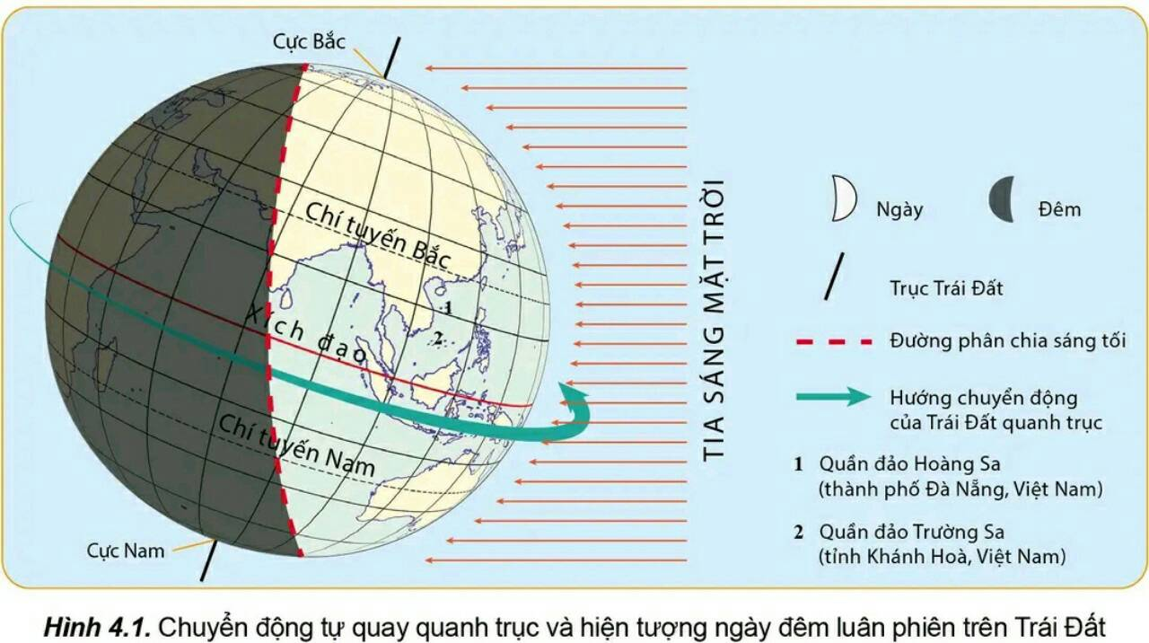

**- Bước 2: Thực hiện nhiệm vụ:**

+ Các nhóm tự phân công nhiệm vụ cho các thành viên.

+ HS làm việc theo nhóm trong khoảng thời gian: 5 phút.

+ Ghi nội dung vào bảng phụ

**- Bước 3: Báo cáo, thảo luận:**

+ GV yêu cầu đại diện các nhóm báo cáo kết quả.

+ Các nhóm nhận xét, bổ sung cho nhau.

**- Bước 4: Kết luận, nhận định:** GV nhận xét, đánh giá về thái độ, quá trình làm việc, kết quả hoạt động và chốt kiến thức.

|  |
| --- |
| **I. HỆ QUẢ CHUYỂN ĐỘNG TỰ QUAY QUANH TRỤC CỦA TRÁI ĐẤT**  1. SỰ LUÂN PHIÊN NGÀY ĐÊM  - Do Trái Đất hình cầu và tự quay quanh trục nên ở mọi nơi trên bề mặt Trái Đất đều có sự luân phiên ngày và đêm, nhờ đó có sự điều hòa nhiệt độ trên bề mặt Trái Đất ⇒ Đây là yếu tố quan trọng cho sự sống tồn tại và phát triển. |

***\* 2.1.2. Giờ trên Trái Đất và đường chuyển ngày quốc tế*** *[20 phút]*

**a) Mục đích:** HS phân tích được (kết hợp sử dụng hình vẽ, lược đồ, video) hệ quả chuyển động tự quay (giờ trên Trái Đất).

**b) Nội dung:** HS quan sát máy chiếu hoặc quả Địa cầu, sử dụng SGK, làm việc theo nhóm để tìm hiểu về hệ quả chuyển động tự quay quanh trục của Trái Đất.

**c) Sản phẩm:** Giải thích một số hệ quả chuyển địa lí của chuyển động tự quay quanh trục (giờ trên Trái Đất).

**d) Tổ chức thực hiện:**

**- Bước 1: Chuyển giao nhiệm vụ:** GV chia lớp thành 2 nhóm, yêu cầu HS tìm hiểu SGK, nhìn quả Địa cầu, kết hợp với kiến thức của bản thân và hoạt động theo nhóm để hoàn thành nhiệm vụ:

* Nhóm 1: Đọc thông tin, nhìn quả Địa cầu và quan sát hình 4.2, hãy cho biết:

+ Khi ở Luân-đôn là 23 giờ ngày 31-12-2020 thì ở Hà Nội là mấy giờ và ngày nào?

* Nhóm 2: Đọc thông tin, nhìn quả Địa cầu và quan sát hình 4.2, hãy cho biết:

+ Đường chuyển ngày quốc tế đi qua khu vực giờ số mấy? Tại sao khi đi qua đường chuyển ngày thì phải tăng hoặc giảm một ngày?

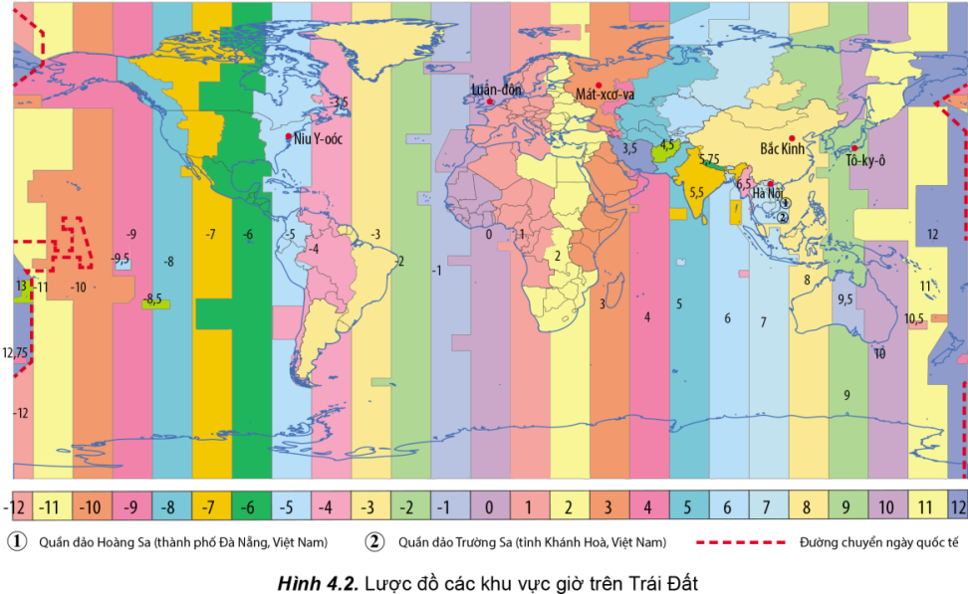

**- Bước 2: Thực hiện nhiệm vụ:**

+ Các nhóm tự phân công nhiệm vụ cho các thành viên.

+ HS làm việc theo nhóm trong khoảng thời gian: 5 phút.

+ Ghi nội dung vào bảng phụ

**- Bước 3: Báo cáo, thảo luận:**

+ GV yêu cầu đại diện các nhóm báo cáo kết quả.

+ Các nhóm nhận xét, bổ sung cho nhau.

**- Bước 4: Kết luận, nhận định:** GV nhận xét, đánh giá về thái độ, quá trình làm việc, kết quả hoạt động và chốt kiến thức.

|  |
| --- |
| **I. HỆ QUẢ CHUYỂN ĐỘNG TỰ QUAY QUANH TRỤC CỦA TRÁI ĐẤT**  2. GIỜ TRÊN TRÁI ĐẤT  - Do Trái Đất hình cầu và tự quay quanh trục nên các địa điểm trên cùng một kinh tuyến có một giờ riêng gọi là giờ địa phương ⇒ tại cùng một thời điểm, các địa điểm nằm trên các kinh tuyến khác nhau có giờ địa phương khác nhau.  - Để thuận lợi cho sinh hoạt hằng ngày của mỗi quốc gia, người ta phải quy định một giờ thống nhất cho từng khu vực, gọi là giờ khu vực (múi giờ). Trên bề mặt Trái Đất có 24 khu vực giờ. Giờ của kinh tuyến đi qua giữa khu vực được lấy làm giờ chung cho cả khu vực đó.  - Để thống nhất việc sử dụng giờ trên toàn thế giới, Hội nghị quốc tế về kinh tuyến họp tại Oa-sinh-tơn (Hoa Kỳ) vào năm 1884 đã thống nhất lấy giờ ở khu vực giờ có kinh tuyến gốc đi qua làm giờ quốc tế hay còn gọi là giờ GMT (Greenwich Mean Thời gian) và đánh số 0.  - Trái Đất hình cầu nên khu vực giờ số 0 đối diện với khu vực giờ số 12, ở đây sẽ có hai ngày lịch khác nhau ⇒ kinh tuyến 180o đi qua giữa khu vực giờ số 12 được lấy làm đường chuyển ngày quốc tế. Nếu đi từ phía tây sang phía đông qua kinh tuyến 180o sẽ lùi lại một ngày lịch và ngược lại thì sẽ tăng thêm một ngày lịch để phù hợp với thời gian nơi đến.  - Khi ở Luân-đôn là 23 giờ ngày 31-12-2020 thì ở Hà Nội là:  + Hà Nội (múi giờ số 7) cách Luân-đôn (múi giờ số 0) ⇒ Hai địa điểm này cách nhau 7 múi giờ.  + Do Việt Nam ở phía Đông so với Luân-đôn ⇒ Khi ở Luân-đôn là 23 giờ ngày 31-12-2020 thì ở Hà Nội là: 23 + 7 = 30. Lúc đó ở Hà Nội, Việt Nam là 6h, ngày 01/01/2021.  *Em có biết:**Trong thực tế, ranh giới giữa các khu vực giờ không phải là đường thẳng mà là những đường gấp khúc, phù hợp với mỗi bộ phận lãnh thổ. Một số nước có lãnh thổ rộng nhưng chỉ dùng một giờ chung cho cả nước (Trung Quốc), một số nước khác lại chia ra nhiều khu vực giờ (Liên bang Nga có 9 khu vực giờ, Ca-na-đa có 6 khu vực giờ, Ô-xtrây-li-a có 3 khu vực giờ). Ở Việt Nam thường gọi khu vực giờ là múi giờ, Việt Nam thuộc múi giờ số 7.* |

**Hoạt động 2.2. Tìm hiểu hệ quả chuyển động quanh Mặt Trời của Trái Đất**

*[dự kiến 62 phút]*

***\* Hoạt động 2.2.1. Các mùa trong năm*** *[30 phút]*

**a) Mục đích:** HS phân tích được (kết hợp sử dụng hình vẽ, lược đồ) hệ quả chuyển động quanh Mặt Trời.

**b) Nội dung:** HS quan sát máy chiếu, sử dụng SGK, làm việc theo nhóm để tìm hiểu về hệ quả chuyển động quanh Mặt Trời của Trái Đất.

**c) Sản phẩm:** Giải thích một số hệ quả chuyển địa lí của chuyển động quay quanh Mặt Trời của Trái Đất (các mùa trong một năm)

**d) Tổ chức thực hiện:**

**\* Bước 1: Chuyển giao nhiệm vụ:**

- GV yêu cầu HS quan sát hình 4.3 và mô tả chuyển động của Trái Đất xung quanh Mặt Trời *(12 phút)*

- GV chia lớp thành 2 nhóm thảo luận

+ Yêu cầu HS tìm hiểu SGK kết hợp với kiến thức của bản thân và hoạt động theo nhóm để hoàn thành nhiệm vụ:

@ Nhóm 1: Đọc thông tin và quan sát hình 4.3, hãy cho biết: Nguyên nhân nào sinh ra các mùa?

@ Nhóm 2: Đọc thông tin và quan sát hình 4.3, hãy cho biết: Thời gian bắt đầu và kết thúc các mùa ở bán cầu Bắc theo dương lịch?

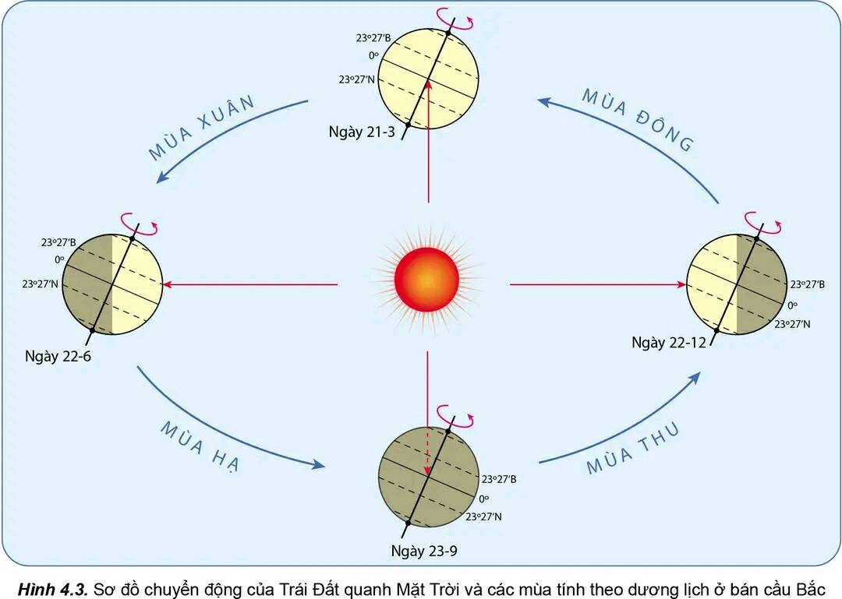

**- Bước 2: Thực hiện nhiệm vụ:**

+ Cả lớp/các nhóm tự phân công nhiệm vụ cho các thành viên.

+ HS làm việc theo nhóm trong khoảng thời gian: 5 phút.

**- Bước 3: Báo cáo, thảo luận:**

+ Đại diện HS/nhóm báo cáo kết quả.

+ Cả lớp/các nhóm nhận xét, bổ sung cho nhau.

**- Bước 4: Kết luận, nhận định:** GV nhận xét, đánh giá về thái độ, quá trình làm việc, kết quả hoạt động và chốt kiến thức:

|  |
| --- |
| **II. HỆ QUẢ CHUYỂN ĐỘNG QUANH MẶT TRỜI CỦA TRÁI ĐẤT**  1. CÁC MÙA TRONG NĂM  - Trong khi chuyển động quanh Mặt Trời, trục của Trái Đất luôn nghiêng và không đổi phương nên có lúc bán cầu Bắc ngả về phía Mặt Trời, có lúc bán cầu Nam ngả về phía Mặt Trời. Do thời gian chiếu sáng và lượng nhiệt thu nhận được ở mỗi bán cầu có sự thay đổi trong năm nên sinh ra các mùa.  - Mỗi mùa trong năm có sự khác nhau về thời tiết, khí hậu và độ dài ngày đêm. Thời gian bắt đầu và kết thúc mỗi mùa cũng có sự khác nhau theo cách tính lịch dương hoặc âm. Ở vùng ôn đới, một năm có bốn mùa khá rõ rệt; ở vùng nhiệt đới, mùa xuân và mùa thu thường ngắn, không rõ rệt. Mùa ở hai bán cầu luôn trái ngược nhau.  - Thời gian bắt đầu và kết thúc các mùa ở bán cầu Bắc theo dương lịch:  + Mùa xuân: từ 21/3 (xuân phân) đến 22/6 (hạ chí).  + Mùa hạ: từ 22/6 (hạ chí) đến 23/9 (thu phân).  + Mùa thu: từ 23/9 (thu phân) đến 22/12 (đông chí)  + Mùa đông: từ 22/12 (đông chí) đến 21/3 (xuân phân). |

***\* Hoạt động 2.2.2. Ngày đêm dài ngắn theo mùa và vĩ độ*** *[dự kiến 25 phút]*

**a) Mục đích:** HS phân tích được (kết hợp sử dụng hình vẽ, lược đồ) hệ quả chuyển động quanh Mặt Trời.

**b) Nội dung:** HS quan sát máy chiếu, sử dụng SGK, làm việc theo nhóm để tìm hiểu về hệ quả chuyển động quanh Mặt Trời của Trái Đất.

**c) Sản phẩm:** Giải thích một số hệ quả chuyển địa lí của chuyển động quay quanh Mặt Trời của Trái Đất (ngày đêm dài ngắn theo vĩ độ địa lí)

**d) Tổ chức thực hiện:**

**- Bước 1: Chuyển giao nhiệm vụ:** GV chia lớp thành các nhóm, yêu cầu HS tìm hiểu SGK kết hợp với kiến thức của bản thân và hoạt động theo nhóm để hoàn thành nhiệm vụ:

* Nhóm 1: Đọc thông tin và quan sát hình 4.3, hãy cho biết:

+ Nguyên nhân nào sinh ra các mùa?

+ Thời gian bắt đầu và kết thúc các mùa ở bán cầu Bắc theo dương lịch?



* Nhóm 2: Đọc thông tin và quan sát hình 4.4, hãy:

+ Lập bảng về độ dài ngày đêm trong ngày 22-6 và ngày 22-12 tại các vĩ độ khác nhau?

+ Nhận xét về sự chênh lệch độ dài ngày đêm theo vĩ độ và giải thích?

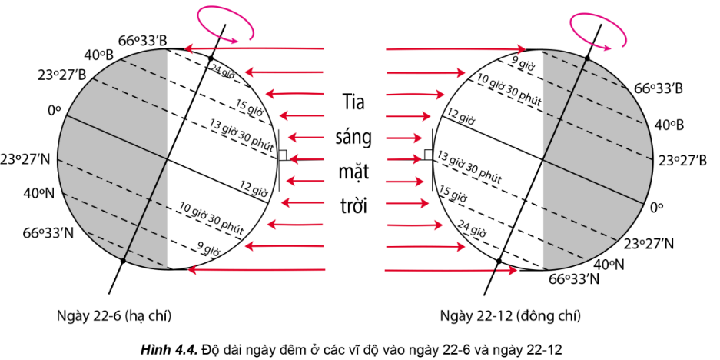

**- Bước 2: Thực hiện nhiệm vụ:**

+ Các nhóm tự phân công nhiệm vụ cho các thành viên.

+ HS làm việc theo nhóm trong khoảng thời gian: 5 phút.

**- Bước 3: Báo cáo, thảo luận:**

+ GV yêu cầu đại diện các nhóm báo cáo kết quả.

+ Các nhóm nhận xét, bổ sung cho nhau.

**- Bước 4: Kết luận, nhận định:** GV nhận xét, đánh giá về thái độ, quá trình làm việc, kết quả hoạt động và chốt kiến thức:

|  |  |  |  |  |  |  |  |  |  |  |  |  |  |  |  |  |  |  |  |  |  |  |  |  |  |  |  |  |  |
| --- | --- | --- | --- | --- | --- | --- | --- | --- | --- | --- | --- | --- | --- | --- | --- | --- | --- | --- | --- | --- | --- | --- | --- | --- | --- | --- | --- | --- | --- |
| **II. HỆ QUẢ CHUYỂN ĐỘNG QUANH MẶT TRỜI CỦA TRÁI ĐẤT**  2. NGÀY ĐÊM DÀI NGẮN THEO VĨ ĐỘ  - Bảng độ dài ngày đêm trong ngày 22-6 và ngày 22-12 tại các vĩ độ khác nhau:   |  |  |  |  |  | | --- | --- | --- | --- | --- | | **Vĩ độ** | **Ngày 22-6** | | **Ngày 22-12** | | | **Bán cầu Bắc** | **Bán cầu Nam** | **Bán cầu Bắc** | **Bán cầu Nam** | | 0o | 12h | | 12h | | | 23o27’ | 13h30’ | 10h30’ | 10h30’ | 13h30’ | | 44o | 15h | 9h | 9h | 15h | | 66o33’ | 24h toàn ngày | 24h toàn đêm | 24h toàn đêm | 24h toàn ngày |   - Qua bảng, ta thấy  + Ngày 22-6: Ở bán cầu Bắc càng xa xích đạo ngày càng dài ra và đêm càng ngắn lại; Còn ở bán cầu Nam thì ngược lại ngày càng ngày càng ngắn và đêm càng dài.  + Ngày 22-12: Ở bán cầu Bắc càng xa xích đạo ngày càng ngắn, đêm càng dài ra; Còn ở bán cầu Nam thì ngày càng dài, đêm ngắn lại.  ⇒ Do trục Trái Đất luôn nghiêng và không đổi phương khi chuyển động quanh Mặt Trời nên có hiện tượng ngày đêm dài ngắn khác nhau theo vĩ độ. Độ dài ngày đêm chênh lệch nhau càng nhiều khi đi từ xích đạo về phía hai cực.  *Em có biết:**Đêm trắng là khoảng thời gian ban đêm ở một địa phương có độ chiếu sáng tự nhiên không quá thấp dù Mặt Trời đã lặn xuống dưới đường chân trời. Đêm trắng có thời gian ban đêm diễn ra rất ngắn (chỉ từ 23 giờ đến 3 giờ sáng). Khoảng thời gian còn lại bầu trời đêm vẫn hửng sáng, không gian ở cuối đường chân trời giống như hoàng hôn. Xanh Pê-téc-bua, Xtốc-khôm, Hen-sin-ki,… là những địa điểm nổi tiếng có đêm trắng diễn ra.* |

**Hoạt động 3: Luyện tập** *[dự kiến 17 phút]*

**\* ND1: Hệ quả chuyển động tự quay của Trái Đất.** *[7 phút]*

**a) Mục đích:** Củng cố lại kiến thức, rèn luyện kĩ năng về chuyển động tự quay của Trái Đất.

**b) Nội dung:** HS quan sát máy chiếu, sử dụng SGK và kiến thức đã học để trả lời câu hỏi.

**c) Sản phẩm:** HS hoàn thành câu hỏi:

* Câu hỏi 1: Phân biệt giờ địa phương và giờ khu vực?

**d) Tổ chức thực hiện:**

**- Bước 1: Chuyển giao nhiệm vụ:** GV trình chiếu câu hỏi, yêu cầu HS trả lời.

**- Bước 2: Thực hiện nhiệm vụ:** HS thảo luận và tìm đáp án.

**- Bước 3: Báo cáo, thảo luận:** GV gọi một số HS trả lời, HS khác nhận xét, bổ sung.

**- Bước 4: Kết luận, nhận định:** GV đánh giá kết quả của HS, chốt đáp án và kiến thức có liên quan.

**Gợi ý trả lời:**

* Câu hỏi 1:

|  |  |
| --- | --- |
| **Giờ địa phương** | **Giờ khu vực** |
| - Được thống nhất ở tất cả các địa điểm nằm trên cùng một kinh tuyến Ở cùng một thời điểm, mỗi địa phương có một giờ riêng. | - Để tiện cho việc tính giờ và giao lưu quốc tế, người ta quy định giờ thống nhất cho từng khu vực trên Trái Đất (quy ước 24 khu vực theo kinh tuyến gọi là 24 múi giờ, giờ chính thức là giờ địa phương của kinh tuyến đi qua chính giữa khu vực). |
| - Giờ địa phương được thống nhất ở tất cả các địa điểm nằm trên cùng một kinh tuyến. Nó được xác định căn cứ vào vị trí của Mặt Trời trên bầu trời nên còn gọi là giờ Mặt Trời. | - Các múi giờ đánh số từ 0 đến 23 (múi số 24 trùng với múi số 0). Khu vực đánh số 0 gọi là khu vực giờ gốc (có đường kinh tuyến gốc đi qua đài thiên văn Greenwich ở Anh). |

**\* ND2,3: Hệ quả chuyển động xung quanh Mặt Trời của Trái Đất.** *[10 phút]*

**a) Mục đích:** Củng cố lại kiến thức, rèn luyện kĩ năng về hệ quả chuyển động xung quanh Mặt Trời của Trái Đất.

**b) Nội dung:** HS quan sát máy chiếu, sử dụng SGK và kiến thức đã học để trả lời câu hỏi.

**c) Sản phẩm:** HS hoàn thành câu hỏi:

* Câu hỏi 2: Hãy cho biết thời gian bắt đầu và kết thúc các mùa ở bán cầu Nam theo dương lịch? Lấy ví dụ về ứng dụng trong du lịch.

**d) Tổ chức thực hiện:**

**- Bước 1: Chuyển giao nhiệm vụ:** GV trình chiếu câu hỏi, yêu cầu HS trả lời.

**- Bước 2: Thực hiện nhiệm vụ:** HS thảo luận và tìm đáp án.

**- Bước 3: Báo cáo, thảo luận:** GV gọi một số HS trả lời, HS khác nhận xét, bổ sung.

**- Bước 4: Kết luận, nhận định:** GV đánh giá kết quả của HS, chốt đáp án và kiến thức có liên quan.

**Gợi ý trả lời:**

* Câu hỏi 2:

- Thời gian bắt đầu và kết thúc các mùa ở bán cầu Nam theo dương lịch:

|  |  |  |
| --- | --- | --- |
| **Mùa** | **Bắt đầu** | **Kết thúc** |
| Xuân | 23/9 (thu phân) | 22/12 (đông chí) |
| Hạ | 22/12 (đông chí) | 21/3 (xuân phân) |
| Thu | 21/3 (xuân phân) | 22/6 (hạ chí). |
| Đông | từ 22/6 (hạ chí) | 23/9 (thu phân) |

- Ví dụ: Đi du lịch ở Úc vào mùa hè của Việt Nam, thì ở Úc là mùa đông, vì vậy chúng ta phải chuẩn bị hành lí về mà đông nhất là trang phục, thuốc...

**Hoạt động 4: Vận dụng** *[3 phút]*

**a) Mục đích:** Vận dụng tri thức địa lí giải quyết vấn đề thực tiễn.

**b) Nội dung:** HS sử dụng SGK, vận dụng kiến thức, trả lời câu hỏi.

**c) Sản phẩm:** HS hoàn thành câu hỏi:

* Câu hỏi 3: Vào ngày 22-12, ở nước ta độ dài ngày đêm sẽ như thế nào? Liên hệ địa phương.

**d) Tổ chức thực hiện:**

**- Bước 1: Chuyển giao nhiệm vụ:** GV trình chiếu câu hỏi, yêu cầu HS trả lời.

**- Bước 2: Thực hiện nhiệm vụ:** HS thảo luận và tìm đáp án.

**- Bước 3: Báo cáo, thảo luận:** GV gọi một số HS trả lời, HS khác nhận xét, bổ sung.

**- Bước 4: Kết luận, nhận định:** GV đánh giá kết quả của HS, chốt đáp án và kiến thức có liên quan.

|  |
| --- |
| **Gợi ý trả lời:**  - Ngày 22-12, nửa cầu Nam ngả về phía Mặt Trời, diện tích chiếu sáng lớn hơn diện tích khuất trong bóng tối, nên ngày dài hơn đêm. Nửa cầu Bắc lúc này chếch xa phía Mặt Trời nên diện tích chiếu sáng ít hơn diện tích khuất trong bóng tối, đêm dài hơn ngày.  - Việt Nam nằm ở bán cầu Bắc ⇒ Ngày 22-12 ở Việt Nam có ngày ngắn, đêm dài (thời kì mùa đông ở nước ta).  **\* Liên hệ địa phương:** Bình định cũng có hiện tượng ngày đêm dài ngắn theo mùa, vào nững ngày mùa đông (tháng 12, tháng 01 năm sau) hiện tượng đếm dài hơn ngày thấy rõ nhất, vào những ngày mùa hạ (tháng 6,7) hiện tượng ngày dài hơn đêm cũng thấy rõ. |

**4. Củng cố, dặn dò:**

GV củng cố bài học bằng sơ đồ hóa kiến thức được chuẩn bị sẵn và trình chiếu, nhấn mạnh các nội dung trọng tâm của bài.

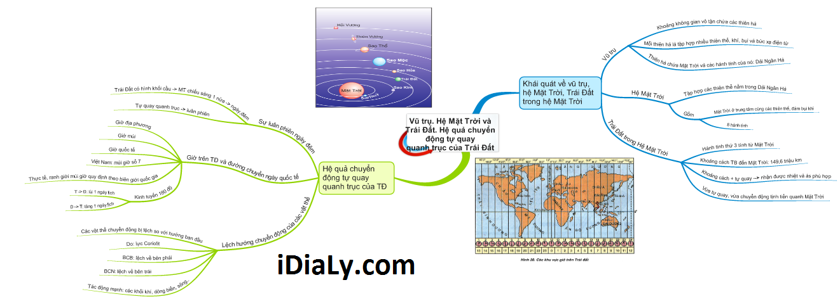

**5. Hướng dẫn về nhà:**

- Học bài cũ, trả lời câu hỏi SGK.

- Hoàn thành câu hỏi phần vận dụng.

- Chuẩn bị bài mới: Bài 5. Thạch quyển. Nội lực và tác động của nội lực đến đia hình bề mặt Trái Đất.

------------------------------------------Hết------------------------------

**KIỂM TRA THƯỜNG XUYÊN LẦN 1 (15p)**

|  |  |
| --- | --- |
| SỞ GIÁO DỤC VÀ ĐÀO TẠO BÌNH ĐỊNH  **TRƯỜNG THPT SỐ 1 TUY PHƯỚC**  (Đề thi có 01 trang) | **ĐỀ KIỂM TRA THƯỜNG XUYÊN LẦN 1**  **NĂM HỌC 2024-2025**  **MÔN ĐỊA LÍ - Khối lớp 10**  *Thời gian làm bài 10 phúT* |

*Họ và tên HS: …………………………… Lớp: …...… Số báo danh: …...…*

**MÃ ĐỀ: 101**

**I. TRẮC NGHIỆM: (7,0 điểm)**

**Chọn đáp án đúng nhất rồi điền vào ô trả lời bên dưới**

|  |  |  |  |  |  |  |  |  |  |
| --- | --- | --- | --- | --- | --- | --- | --- | --- | --- |
| **CÂU 1** | **CÂU 2** | **CÂU 3** | **CÂU 4** | **CÂU 5** | **CÂU 6** | **CÂU 7** | **CÂU 8** | **CÂU 9** | **CÂU 10** |
|  |  |  |  |  |  |  |  |  |  |

**Câu 1.** Phương pháp kí hiệu biểu hiện

1. Vị trí của đối tượng **B**. Số lượng (quy mô) của đối tượng

**C**. Chất lượng của đối tượng **D**. Vị trí, số lượng (quy mô), chất lượng, cấu trúc và động lực phát triển của đối tượng

**Câu 2.** Kiến thức về địa lí tự nhiên định hướng ngành nghề nào sau đây?

**A.**Kĩ sư trắc địa. **B.**Quản lí đất đai.

**C.**Quản lí xã hội. **D.**Quản lí đô thị.

**Câu 3.** Dạng kí hiệu nào thường ***không được*** sử dụng trong phương pháp kí hiệu là

**A.** Hình học **B.** Chữ

**C.** Tượng hình **D.** Dạng đường

**Câu 4**. Nhóm nghề nghiệp liên quan đến tự nhiên tổng hợp là

**A.**nông nghiệp, du lịch. **B.**khí hậu học, địa chất.

**C.**môi trường, tài nguyên. **D.**dân số học, đô thị học.

**Câu 5.** Trong phương pháp kí hiệu, sự khác biệt về qui mô và số lượng các hiện tượng cùng loại thường được biểu hiện bằng

**A.** Sự khác nhau về màu sắc kí hiệu.

**B.** Sự khác nhau về kích thước độ lớn kí hiệu.

**C.** Sự khác nhau về hình dạng kí hiệu.

**D.** Sự khác nhau về màu sắc và độ lớn kí hiệu.

**Câu 6.** Phương pháp kí hiệu đường chuyển động thường được dùng để thể hiện các đối tượng địa lí

**A.** Có sự phân bố theo những điểm cụ thể. **B.** Có sự di chuyển theo các tuyến.

**C.** Có sự phân bố theo tuyến. **D.** Có sự phân bố rải rác

**Câu 7.** Trên bản đồ tự nhiên, các đối tượng địa lí thường ***không***thể hiện bằng phương pháp đường chuyển động là

**A.** Hướng gió, các dãy núi. **B.** Dòng sông, dòng biển.

**C.** Hướng gió, dòng biển. **D.** Hướng chạy các địa hình.

**Câu 8.** Ở cấp Trung học phổ thông môn Địa lí thuộc nhóm môn nào sau đây?

**A.**Khoa học xã hội. **B.**Kinh tế vĩ mô. **C.**Khoa học tự nhiên. **D.**Xã hội học.

**Câu 9.** Phương pháp chấm điểm thường được dùng để thể hiện các đối tượng địa lí có đặc điểm

**A.** Phân bố phân tán, lẻ tẻ. **B.** Phân bố tập trung theo điểm.

**C.** Phân bố theo tuyến. **D.** Phân bố ở phạm vi rộng.

**Câu 10.** Để phân biệt vùng phân bố của một dân tộc nào đó xen kẽ với các dân tộc khác, thường dùng phương pháp nào sau đây?

**A.**Bản đồ - biểu đồ. **B.**Kí hiệu. **C.**Khoanh vùng. **D.**Chấm điểm.

**II. TỰ LUẬN:** *(3,0 điểm)*

Câu hỏi: Lấy ví dụ chứng minh rằng phương pháp kí hiệu không những chỉ nêu được tên và vị trí mà còn thể hiện được cả chất lượng của các đối tượng trên bản đồ.

--------------------------HẾT------------------------------

|  |  |
| --- | --- |
| SỞ GIÁO DỤC VÀ ĐÀO TẠO BÌNH ĐỊNH  **TRƯỜNG THPT SỐ 1 TUY PHƯỚC**  (Đề thi có 01 trang) | **ĐỀ KIỂM TRA THƯỜNG XUYÊN LẦN 1**  **NĂM HỌC 2024-2025**  **MÔN ĐỊA LÍ - Khối lớp 10**  *Thời gian làm bài phút*  **MÃ ĐỀ: 102** |

*Họ và tên HS: …………………………… Lớp: …...… Số báo danh: …...…*

1. **TRẮC NGHIỆM: (7,0 điểm)**

**Chọn đáp án đúng nhất rồi điền vào ô trả lời bên dưới**

|  |  |  |  |  |  |  |  |  |  |
| --- | --- | --- | --- | --- | --- | --- | --- | --- | --- |
| **CÂU 1** | **CÂU 2** | **CÂU 3** | **CÂU 4** | **CÂU 5** | **CÂU 6** | **CÂU 7** | **CÂU 8** | **CÂU 9** | **CÂU 10** |
|  |  |  |  |  |  |  |  |  |  |

**Câu 1.** Phương pháp thể hiện sự di chuyển của các hiện tượng tự nhiên, cũng như hiện tượng kinh tế - xã hội trên bản đồ là phương pháp

**A**. Phương pháp kí hiệu **B.** Phương pháp kí hiệu đường chuyển động

**C.** Phương pháp chấm điểm **D**. Phương pháp bản đồ - biểu đồ

**Câu 2.** Phương pháp chấm điểm thường được dùng để thể hiện các đối tượng địa lí có đặc điểm

**A.** Phân bố phân tán, lẻ tẻ. **B.** Phân bố tập trung theo điểm.

**C.** Phân bố theo tuyến. **D.** Phân bố ở phạm vi rộng.

**Câu 3.** Phương pháp bản đồ – biểu đồ thường được dùng để thể hiện

**A.** Chất lượng của 1 hiện tượng địa lí trên 1 đơn vị lãnh thổ.

**B.** Giá trị tổng cộng của 1 hiện tượng địa lí trên 1 đơn vị lãnh thổ.

**C.** Cơ cấu giá trị của 1 hiện tượng địa lí trên 1 đơn vị lãnh thổ.

**D.** Động lực phát triển của 1 hiện tượng địa lí trên 1 đơn vị lãnh thổ.

**Câu 4.** Để thể hiện các mỏ than trên lãnh thổ nước ta người ta thường dùng phương pháp

**A.** Kí hiệu đường chuyển động **B.** Vùng phân bố

**C.** Kí hiệu **D.** Chấm điểm

**Câu 5.** Để thể hiện số lượng đàn bò của các tỉnh ở nước ta người ta thường dùng phương pháp

**A.** Kí hiệu **B.** Chấm điểm

**C.** Bản đồ – biểu đồ **D.** Vùng phân bố

**Câu 6.** Để thể hiện qui mô các đô thị lớn ở nước ta người ta thường dùng phương pháp

**A.** Kí hiệu **B.** Bản đồ – biểu đồ

**C.** Vùng phân bố **D.** Chấm điểm

**Câu 7.** Thể hiện trên bản đồ vùng có nhiều sắt, than đá, than nâu thì dùng kí hiệu nào?

**A.** Tượng hình. **B.** Kí hiệu chữ. **C.** Kí hiệu hình học. **D.** Kí hiệu đường chuyển động.

**Câu 8.** Kí hiêu chữ thường dùng để thể hiện các đối tượng địa lí nào trên bản đồ?

**A.** Rừng nhiệt đới, ôn đới. **B.** Than nâu, than đá.

**C.** Vàng, chì, crôm. **D.** Vùng chăn nuôi.

**Câu 9.**thể hiện hướng gió, dòng biển, luồng di cư với tốc độ, khối lượng khác nhau, đó là phương pháp

**A.** Chấm điểm. **B.** Kí hiệu.

**C.** Kí hiệu đường chuyển động. **D.** Khoanh vùng.

**Câu 10**. Môn Địa lí ở trường phổ thông bắt nguồn từ

**A.**khoa học vũ trụ. **B.**khoa học xã hội. **C.**khoa học trái đất. **D.**khoa học địa lí.

**II. TỰ LUẬN:** *(3,0 điểm)*

Câu hỏi: Trình bày một số ứng dụng của GPS (Global Positioning System – Hệ thống định vị toàn cầu) trong quân sự và du lịch.

--------------------------HẾT-----------------------------

**THÔNG KẾ CHẤT LƯỢNG BÀI KIỂM TRA THƯỜNG XUYÊN – LẦN 1**

|  |  |  |  |  |  |  |  |  |  |  |
| --- | --- | --- | --- | --- | --- | --- | --- | --- | --- | --- |
| **Lớp** | **Sĩ số** | **Tốt** | | | **Khá** | | **Đạt** | | **Chưa đạt** | |
| **SL** | **%** | **SL** | | **%** | **SL** | **%** | **SL** | **%** |
| 10A1 |  |  |  |  | |  |  |  |  |  |
| 10A2 |  |  |  |  | |  |  |  |  |  |
| 10A3 |  |  |  |  | |  |  |  |  |  |
| 10A4 |  |  |  |  | |  |  |  |  |  |